

本科毕业论文（设计）

题目： 基于SpringBoot+Vue的图书
借阅管理系统设计与实现

学生姓名 | 朱瑞森
学 号 | 2025101010374
学 院 | 软件工程学院
专业班级 | 软件工程技术 Z250104
指导教师 | 甘家其
企业教师

二〇二七年五月

江西软件职业技术大学毕业设计
原创性声明和使用授权声明

1.毕业设计原创性声明
本人声明所呈交的毕业设计，是本人在指导教师指导下进行的研究工作及取得的研究成果。除文中已经注明引用的内容外，本论文（设计）不包含其他个人或集体已经发表或撰写的作品。对本文的研究做出重要贡献的个人和集体，均已在文中标明。本声明的法律后果由本人承担。

学生签名：
2027 年 月 日

2.毕业设计使用授权声明
本人完全了解江西软件职业技术大学有关收集、保存、使用毕业设计的规定。本人愿意按照学校要求提交毕业设计的印刷本和电子版，同意毕业设计的印刷本和电子版采用影印、缩印、数字化或其它复制手段保存；同意学校在不以营利为目的的前提下，建立目录检索与阅览服务系统，公布毕业设计的部分或全部内容，允许他人依法合理使用。
注：保密的毕业设计在解密后遵守此规定。

学生签名：
2027 年 月 日
摘 要
针对中小型图书馆借阅管理手工登记易错、记录难追溯、逾期缺监督的问题，本文设计并实现了基于 Spring Boot 与 Vue 前后端分离的图书借阅管理系统。系统设有系统管理员、图书管理员与读者三类角色，以角色访问控制实现接口级鉴权，未登录 401、越权 403；可借 5 册、借期 30 天、罚金 0.5 元/天、每册限续借一次等规则统一管理。后端用 Spring Boot 3.2.5、MyBatis-Plus 与 MySQL 8.0，以 JWT 认证与 BCrypt 加盐哈希存密码；前端用 Vue 3 与 Element Plus。另做了三点针对性设计：一是运行时数据一致性巡检，按风险来源分层组织检查规则并统一置于只读事务，只做检测定位、不改业务数据；二是以数据库生成列配合唯一索引解决逻辑删除与唯一约束的冲突，使已删记录的登录名、书号等可复用；三是以密码指纹实现令牌失效，改密后旧令牌立即失效。并发超借另有条件更新与事务回滚兜底，并由巡检规则持续核对。系统共 8 张数据表、44 个核心接口与 16 个页面组件。测试中 49 条用例与 386 项断言全部通过，修复缺陷 5 处；万级数据下实测的 5 项查询接口响应时间均优于 500 毫秒，并发 50 时读接口吞吐量保持 900 以上（演示数据量下，借阅记录查询最高 1563.6 QPS）。系统满足中小型图书馆借阅管理的信息化需求。
【关键词】 图书借阅管理；Spring Boot；Vue；前后端分离；JWT

Abstract
Small and medium-sized libraries still rely on manual registration or spreadsheets to manage book borrowing, so records are hard to trace and overdue handling lacks supervision. To address these problems, this paper designs and implements a library borrowing management system based on a front-end/back-end separated architecture with Spring Boot and Vue. The system defines three roles, namely system administrator, librarian and reader, and applies role-based access control at the interface level; authentication is enforced by a JWT interceptor with a custom role annotation, so unauthenticated requests receive 401 and unauthorized ones 403. Key rules, such as a borrowing limit of five books, a 30-day loan period, a fine of 0.5 yuan per overdue day and one renewal per book, are managed uniformly. Its functions cover book archives, reader accounts, borrowing and returning, overdue fines and statistics, forming a complete chain from collection maintenance to circulation and analysis. The back end is built with Spring Boot 3.2.5, MyBatis-Plus and MySQL 8.0, using JWT for stateless authentication and BCrypt salted hashing for passwords. The front end uses Vue 3 with Element Plus. Three targeted designs are made in the implementation. First, a runtime data-consistency inspection is built in: rules are organized by risk source and executed in a single read-only transaction, so it only detects and locates deviations between redundant fields and borrowing records for administrator verification, without modifying business data. Second, generated columns combined with unique indexes resolve the conflict between logical deletion and unique constraints, so fields such as the login names and ISBNs of deleted records can be reused while the remaining ones stay unique. Third, a password fingerprint embedded in the token invalidates old tokens immediately once the password is changed or reset. Over-borrowing is separately guarded by a conditional stock update with transaction rollback, and is continuously checked by the inspection rules. The system contains 8 data tables, 44 core interfaces and 16 page components. Test results show that all 49 functional, security and performance cases passed, all 386 assertions passed, and 5 defects were found and fixed. Under 50 concurrent users on the demonstration dataset, the read interfaces reached 980 to 1,600 QPS with a P95 latency below 57 ms; with tens of thousands of records, the sampled query interfaces averaged well under 500 ms. The system meets the informatization requirements of borrowing management in small and medium-sized libraries.
【Key words】 Library borrowing management; Spring Boot; Vue; Front-end and back-end separation; JWT
目 录
1 绪论 1
1.1 研究背景与意义 1
1.2 国内外研究现状 1
1.3 研究内容与目标 2
1.4 论文组织结构 3
2 相关技术介绍 3
2.1 后端技术 3
2.2 前端技术 3
2.3 数据库技术 4
2.4 其他关键技术 4
3 系统需求分析 6
3.1 系统目标与业务范围 6
3.2 用户角色分析 7
3.3 功能性需求 8
3.3.1 用例图 8
3.3.2 用例描述 9
3.4 非功能性需求 11
3.5 核心业务流程分析 13
3.5.1 借书办理流程 13
3.5.2 还书办理流程 14
3.5.3 读者在线续借流程 15
4 系统设计 16
4.1 系统总体架构设计 16
4.2 功能模块设计 18
4.3 数据库设计 18
4.3.1 设计原则 18
4.3.2 概念结构设计 18
4.3.3 逻辑结构设计 19
4.3.4 关键设计说明 27
4.4 接口设计 28
4.4.1 接口规范 28
4.4.2 借书接口的调用时序 30
4.5 安全设计 31
4.5.1 认证与授权设计 31
4.5.2 密码安全设计 33
4.5.3 数据与接口安全设计 33
4.6 数据一致性巡检设计 33
4.6.1 规则的分层组织 33
4.6.2 逻辑删除的可见性口径 35
4.6.3 只读边界与快照一致性 35
5 系统实现 36
5.1 开发环境与工具 36
5.2 后端实现 37
5.2.1 项目结构 37
5.2.2 统一响应与登录认证实现 37
5.3 前端实现 37
5.3.1 项目结构 37
5.3.2 核心页面实现 38
5.3.3 请求封装与前端权限控制 42
5.4 关键功能实现细节 42
5.4.1 借书业务的事务实现与防超借 42
5.4.2 还书业务的逾期罚金计算 43
5.4.3 接口级权限控制实现 43
5.4.4 数据一致性巡检实现 44
6 系统测试 46
6.1 测试环境与测试方法 46
6.2 功能测试 47
6.2.1 功能用例与结果 47
6.2.2 自动化回归测试 48
6.3 性能测试 51
6.4 安全测试 53
6.5 测试结论 54
7 总结与展望 57
7.1 工作总结 57
7.2 系统不足与改进方向 58
7.3 未来展望 58
参考文献 59
附 录 62
附录 1 数据库建表脚本 62
附录 2 核心接口请求与响应示例 66
附录 2.1 用户登录 66
附录 2.2 办理借书 66
附录 2.3 办理还书（含逾期罚金） 67
附录 2.4 越权访问示例 67
附录 3 自动化回归测试套件构成 67
附录 4 系统部署与运行说明 70
附录 4.1 数据库部署 70
附录 4.2 后端与前端启动 70
附录 4.3 备份与恢复 70
附录 4.4 日志清理 70
致 谢 71

1 绪论

1.1 研究背景与意义
图书借阅是图书馆最基础、发生最频繁的业务。不少中小型图书馆仍依靠手工登记或电子表格管理：借还手续繁琐、容易出错，借阅记录分散、难以检索统计，逾期与图书破损遗失也缺少跟踪手段。Spring Boot 与 Vue 等主流 Web 技术成熟后，前后端分离已成为管理信息系统的常见架构。开发一套面向中小型图书馆（含高校院系资料室、社区与中小学图书室）的图书借阅管理系统，既能减轻馆员重复劳动，让馆藏结构与借阅趋势有数据可依，也是一次覆盖需求分析、系统设计、编码实现与测试验证的完整工程实践。

1.2 国内外研究现状
国外图书馆自动化起步较早：二十世纪六十年代起，机读目录（MARC）标准统一了书目数据格式，联机公共检索目录（OPAC）让读者可远程查询馆藏；此后射频识别、移动互联网与云计算相继引入，系统向智能化、自助化发展，智慧图书馆的实践模式已有文献加以梳理^{[1]}，Koha、Evergreen 等开源系统是其中的代表。以 Koha 为例，其功能覆盖编目、流通与读者管理，但对人力与运维有限的中小馆而言，部署维护成本与本地化适配仍是引入门槛。
国内系统大致经历三个阶段：早期以单机或 C/S 架构为主，功能局限于编目与简单流通，数据难以共享；互联网时代 B/S 架构成为主流，基于 Struts、Spring、MyBatis 的 SSM 框架系统实现了多用户并发与跨地域使用^{[2]}；近年前后端分离理念普及，Spring Boot 构建后端、Vue 构建前端的组合被大量应用^{[3]}。图书馆业务侧，上海图书馆的现刊现报划到系统以 Vue 与 Spring Boot 重构，提升了报刊记到、催缺与工作量统计效率^{[4]}；系统实现类研究也在推进，或从需求分析、架构设计、功能实现三个维度构建图书馆信息管理系统^{[5]}，或以 ECharts 实现数据可视化大屏^{[6]}，业务场景还延伸到座位预约^{[7]}与移动端小程序^{[8]}。
本文的文献检索以“图书借阅管理”“图书馆信息系统”“前后端分离”等为主题词、以近年公开文献为主；从查阅结果看，上述工作已把图书馆业务的数字化改造推进到可视化与自助服务层面，但仍有两个共同特点：一是多以单一业务点为切入点，面向借、还、续借与逾期罚金一体化联动的研究不多；二是对档案数据与业务流水之间的一致性、并发借还的竞态处理着墨较少，而这恰是借阅类系统最容易出错的环节。此外，基层图书馆的信息化建设仍受人力与经费约束，已有系统的使用深度有限^{[9]}；业务数字化多集中在到馆与访客记录管理等特定场景^{[10]}，而借阅台账在相当程度上仍依赖手工登记，记录不一致、难以按时统计的问题未完全消除。采用主流、易维护的技术栈做一套功能聚焦、可独立部署的图书借阅管理系统，把借还业务的规则校验、并发一致性与逾期罚金处理作为设计与测试的重点，仍有研究与应用空间。
综合既有工作，可归为三类：一是 Koha、Evergreen 等通用开源图书馆系统^{[1]}，功能完备但面向中大型馆，本地化适配与部署维护成本较高；二是基于 SSM 或 Spring Boot 的定制化管理系统^{[2][3][5]}，多以功能实现与界面展示为重点；三是面向座位预约、移动端小程序等特定场景的扩展系统^{[7][8]}。三类工作在“档案数据与业务流水的一致性”与“并发借还竞态”两项上着墨有限。本文的定位是为中小型馆提供一套本地部署、功能聚焦的实现，重点验证借还事务一致性、接口级权限控制与运行时数据巡检，不声称覆盖图书馆自动化的全部领域。
为直观对照，将上述三类工作与本文的差异整理为表 1-1。
表 1-1 相关工作与本文的对照
文献/系统 | 主要定位 | 逻辑删除与唯一约束 | 并发防超借 | 运行时一致性巡检
Koha、Evergreen^{[1]} | 通用开源系统，面向中大型馆 | 未见专述 | 未见专述 | 未见专述
SSM/Spring Boot 定制系统^{[2][3][5]} | 功能实现与界面展示 | 未见专述 | 未见专述 | 未见专述
座位预约/小程序等场景扩展^{[7][8]} | 单一业务场景 | 未见专述 | 未见专述 | 未见专述
本文 | 中小型馆借阅管理 | 生成列唯一索引 | 条件更新+影响行数 | 10 规则/14 检查
注：“未见专述”指本文所引文献未以该问题为重点，不等于原文完全未涉及；本文 1.2 为叙述性综述，非系统检索。

1.3 研究内容与目标
本文以图书借阅业务为核心，采用前后端分离架构：后端基于 Spring Boot，集成 MyBatis-Plus 与 MySQL；前端基于 Vue 3，搭配 Element Plus、Pinia 与 Vue Router；前后端通过 RESTful 接口交互，并以 JWT 实现无状态认证与角色权限控制。
系统设置三类角色：系统管理员负责用户账号、基础数据与全局统计；图书管理员负责图书档案维护及借书、还书、续借等日常业务；读者可检索图书、查看个人借阅记录并自助续借。功能覆盖图书信息管理、读者管理、借阅办理、逾期罚金管理、统计分析、公告管理与操作日志。
课题目标有三：完成需求分析与总体设计，形成规范化的数据库结构与接口契约；实现可实际运行的图书借阅管理 Web 应用，重点解决多表联动的事务一致性、基于角色的权限控制与多条件组合检索统计等关键问题；并从功能、性能与安全维度完成测试验证。

1.4 论文组织结构
全文共七章：绪论、相关技术介绍、系统需求分析、系统设计、系统实现、系统测试、总结与展望。

2 相关技术介绍
本章只介绍与设计决策相关的技术：选择它们的理由、在本系统中承担的角色，以及由此带来的约束。系统采用前后端分离路线，后端以 Spring Boot 与 MyBatis-Plus 为核心，前端以 Vue 3 及其生态组件为支撑，数据存储采用 MySQL 8.0，并以 JWT 与 RESTful 规范实现认证与数据交互。

2.1 后端技术
后端选用 Spring Boot 3.2.5，而不是传统 SSM 的手工装配：本系统需要交付并统一治理 44 个接口，自动配置与起步依赖省去了大量 XML 装配，内置 Tomcat 使其可打包为可执行 jar 独立运行。在本系统中它具体承担三件事：以注解声明 REST 接口；由 @Transactional 保证借书、还书等多表操作的事务一致性；由全局异常处理器把业务异常统一转换为规范响应，而 JWT 登录拦截器挂载在其拦截器机制上生效。
数据访问层选用 MyBatis-Plus 3.5.5：图书档案与借阅记录的检索条件组合较多（关键词、分类、状态、日期区间），需要动态拼装与物理分页；通用 Mapper 免去了单表增删改查的样板代码；删除采用逻辑删除，删除后登录名与 ISBN 仍可复用；统计使用自定义 SQL 聚合。

2.2 前端技术
前端采用 Vue 3 的组合式 API 与 <script setup> 语法：本系统界面以表格与表单为主、页面多而交互同构，把“检索—分页—编辑”这类重复逻辑抽成可复用单元最为省力，其基于 Proxy 的响应式系统也使表格与表单无需手工同步。Element Plus 提供了所需的表格、对话框、分页与表单校验组件，免去自研易错的表格交互。Pinia 集中管理登录令牌、角色与用户信息，供路由守卫与请求拦截器读取。
其余配套按需引入：Vue Router 4 按角色动态注册菜单与路由，与后端鉴权形成双重控制；Axios 统一封装请求、携带令牌并处理登录失效；Vite 5 负责开发与构建；统计看板用 ECharts 5 渲染借阅趋势与分类占比。

2.3 数据库技术
选用 MySQL 8.0 有三条理由：InnoDB 的事务与 ACID 满足借还业务的一致性要求；utf8mb4 可完整存储中文书名与读者姓名；日期函数 DATEDIFF 可直接计算逾期天数，省去应用层再做日期换算。本系统的 8 张数据表即建在其上：借书、还书依托事务保证原子性，逾期罚金由日期函数计算并落库，检索与唯一性场景通过索引与唯一约束保障。

2.4 其他关键技术
认证采用 JWT 而非服务端 Session，原因是前后端分离要求接口无状态、便于扩展，而 JWT 以紧凑、自包含的方式传递信息且防篡改^{[11]}。系统基于 jjwt 0.12.5 实现：登录成功后签发包含用户 ID 与角色的令牌（默认有效期 24 小时），前端在请求头 token 中携带，后端由拦截器统一校验并结合 @RequireRole 实现接口级角色权限控制；密码采用 BCrypt 加盐哈希存储，令牌校验与用户当前密码绑定，修改密码后历史令牌立即失效。
RESTful 风格使接口语义与资源边界清晰，便于前后端并行开发与后期维护^{[12]}；相关方法学研究也强调应统一 URL 命名、HTTP 方法与状态码约定，并把认证与授权交给无状态令牌承担^{[13]}。据此，本系统接口按资源模块组织（图书 /books、用户 /users、罚金 /fines、统计 /stats 等），返回数据统一采用 Result 结构，并以 401、403、404 表达语义。主要技术选型如表 2-1 所示。
表 2-1 系统主要技术选型
层次 | 技术 | 版本 | 主要用途
后端 | Spring Boot | 3.2.5 | 服务端框架，提供 REST 接口、事务与异常处理等基础能力
后端 | MyBatis-Plus | 3.5.5 | 持久层框架，通用 CRUD、条件构造与物理分页
后端 | JWT（jjwt） | 0.12.5 | 无状态身份认证与接口级权限控制

续表 2-1
层次 | 技术 | 版本 | 主要用途
后端 | JDK | 21 | Java 运行时环境
前端 | Vue 3 | 3.5.42 | 组件化前端框架（组合式 API）
前端 | Element Plus | 2.14.5 | 界面组件库（表格、表单、对话框等）
前端 | Pinia | 2.3.1 | 全局状态管理（登录态共享）
前端 | Vue Router | 4.6.4 | 路由管理与动态权限菜单
前端 | Axios | 1.20.0 | HTTP 请求与统一拦截处理
前端 | Vite | 5.4.21 | 开发服务器与构建工具
前端 | ECharts | 5.6.0 | 统计看板图表渲染
数据库 | MySQL | 8.0 | 关系型数据存储

3 系统需求分析
需求分析回答“系统应当做什么”。本章界定系统目标与业务范围，分析用户角色与功能性需求，提出非功能性需求，并对三个核心业务流程逐一分析。

3.1 系统目标与业务范围
本系统面向中小型图书馆（含高校院系资料室、社区与中小学图书室）场景，目标是构建一套基于 Spring Boot 与 Vue 前后端分离架构的图书借阅管理 Web 系统，把纸质台账与电子表格升级为图书档案、借书、还书、续借、罚金、统计打通的数字化流程，重点解决馆藏数据与实际在架不一致、借阅记录难以追溯、逾期处理缺乏监督、馆藏分析缺乏数据支撑四类痛点。具体目标：档案数据规范化管理与多条件检索；核心业务由系统统一校验办理、逾期罚金自动计算；按角色划分权限；以统计看板支撑馆藏与运营决策。
业务范围：三类角色的认证与权限控制、档案增删改查、读者账号管理、借还事务化办理（含逾期与罚金）、读者端检索与在线续借、统计总览；不含移动端与小程序、罚金在线支付（线下收取登记）、消息推送（列表高亮）、预约推荐、高并发架构与第三方数据接入。

3.2 用户角色分析
系统设置三类用户角色，按角色划分权限范围，各角色定位与职责如表 3-1 所示。
表 3-1 用户角色与职责
角色 | 定位 | 主要职责
系统管理员 | 平台运维者 | 管理全部用户账号（读者开户、启用停用、重置密码，分配图书管理员账号），维护分类、出版社等基础数据，查看全局统计看板，管理公告与操作日志
图书管理员 | 日常业务操作者 | 维护图书档案与库存，办理借书、还书、续借与赔偿登记，管理逾期罚金（线下收款后标记已缴），查询借阅流水
读者 | 服务使用者 | 检索与浏览图书，查看个人在借与历史记录，在线续借，查询个人罚金，维护个人资料
三类角色均须登录后使用，只能访问权限内的页面与操作。权限遵循最小权限原则：读者只接触本人数据；图书管理员不涉及账号管理与系统配置；系统管理员不直接经手借还业务。前端按角色动态生成菜单与路由，后端对每个接口独立校验角色，两层配合防止越权。

3.3 功能性需求

3.3.1 用例图
系统总体用例图如图 3-1 所示（该图为按角色归并的主要用例，其中赔偿登记、借阅规则查看、个人罚金查询与数据一致性诊断四项未单独列出，完整用例见表 3-2）。“登录认证”为三类角色共有的公共用例，其余用例按角色职责划分、互不交叉。
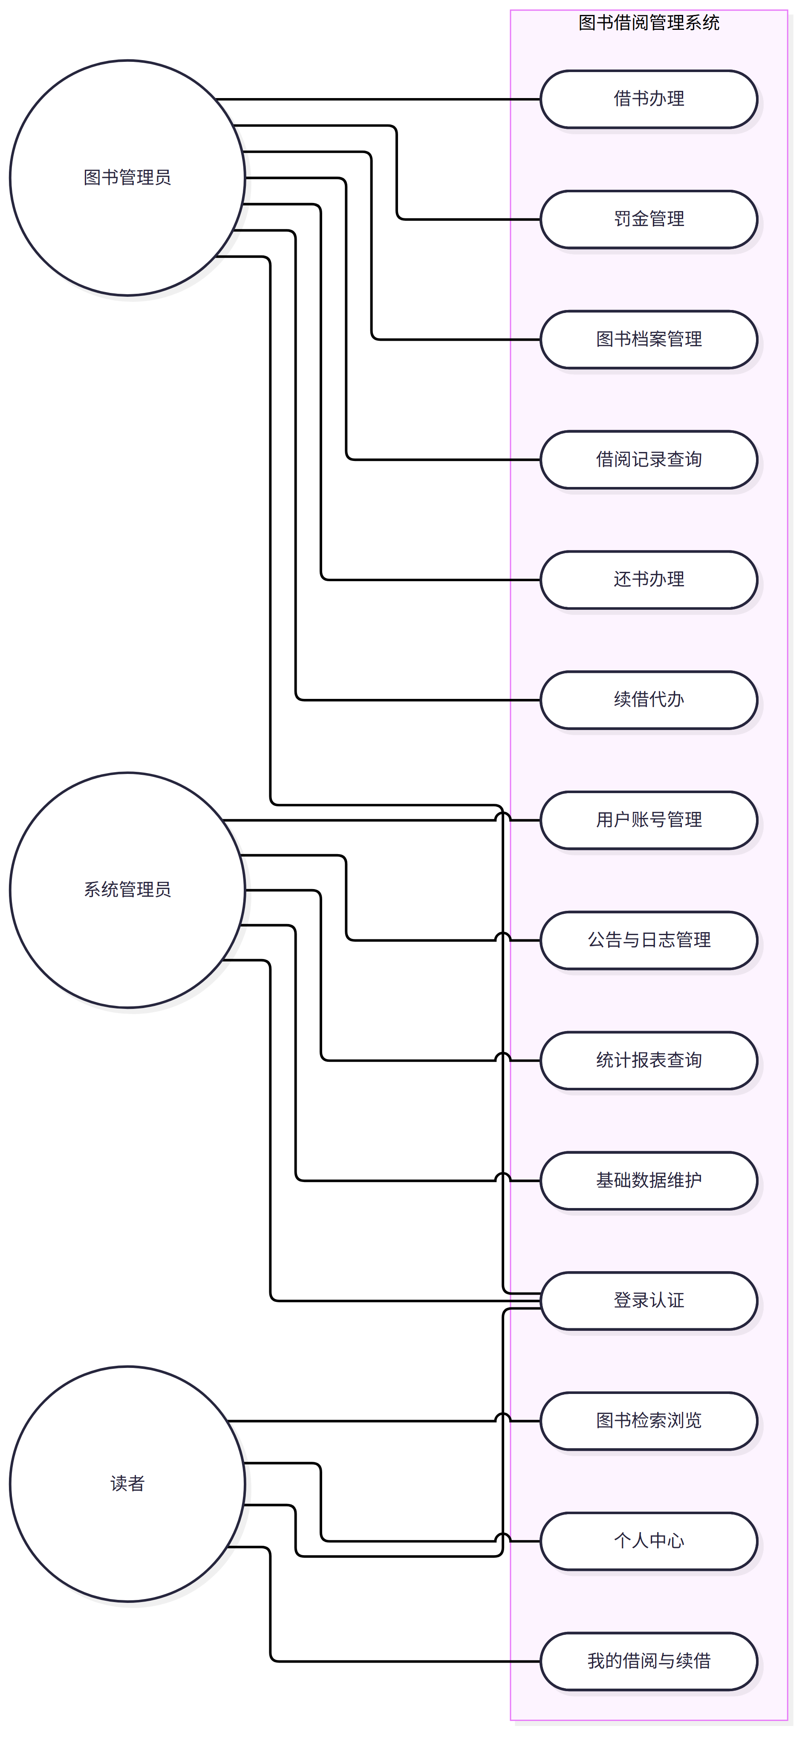
图 3-1 系统用例图（图示为按角色归并的主要用例，完整用例见表 3-2）

3.3.2 用例描述
用例描述汇总如表 3-2 所示（“高”为核心需求，“中”为完善性需求）。
表 3-2 系统用例描述一览
用例名称 | 参与者 | 功能描述 | 优先级
登录认证 | 全部角色 | 校验账号密码，签发登录令牌，按角色进入对应功能界面 | 高
读者账号管理 | 系统管理员 | 读者账号的分页检索、开户、启用停用、重置密码 | 高
管理员账号管理 | 系统管理员 | 新增图书管理员账号、重置密码 | 高
分类维护 | 系统管理员 | 图书分类的新增、修改、删除 | 高
出版社维护 | 系统管理员 | 出版社信息的新增、修改、删除 | 中
借阅规则查看 | 系统管理员 | 只读查看可借上限、借期、罚金单价等规则常量 | 中
统计总览与报表 | 系统管理员 | 馆藏总量、在借量等总览指标，月度趋势、分类占比、热度排行 | 高
公告管理 | 系统管理员 | 公告的发布与撤回 | 中
操作日志查询 | 系统管理员 | 按操作人、操作类型、时间检索关键操作留痕 | 中

续表 3-2
用例名称 | 参与者 | 功能描述 | 优先级
数据一致性诊断 | 系统管理员 | 按固定规则巡检存量数据，检测并定位账实不符，供人工核查后复查 | 中
图书档案管理 | 图书管理员 | 图书信息的多条件检索、新增、编辑、删除 | 高
借书办理 | 图书管理员 | 校验读者资格与图书库存，办理借出并生成借阅记录 | 高
还书办理 | 图书管理员 | 办理归还，计算逾期天数并登记罚金 | 高
续借办理 | 图书管理员 | 代办读者续借，校验逾期状态与续借次数 | 中
赔偿登记 | 图书管理员 | 对破损、遗失图书登记赔偿金额 | 中
罚金管理 | 图书管理员 | 查询未缴与已缴罚金，线下收款后标记已缴 | 高
借阅记录查询 | 图书管理员 | 全量借阅流水的条件筛选查询 | 高
图书检索浏览 | 读者 | 按书名、作者、分类等条件检索，查看图书详情与可借状态 | 高
我的借阅 | 读者 | 查看在借与历史记录，标注逾期与临期信息 | 高
在线续借 | 读者 | 对本人借阅记录自助续借，每册限一次 | 中

续表 3-2
用例名称 | 参与者 | 功能描述 | 优先级
个人罚金查询 | 读者 | 查询本人罚金记录与缴纳状态 | 中
个人中心 | 读者 | 修改个人资料与登录密码 | 高
上述用例的交互细节在系统实现章节结合界面说明；借书、还书、续借构成业务闭环主体，见 3.5 节。

3.4 非功能性需求
系统在性能、安全、可用性等方面的主要指标如表 3-3 所示。
表 3-3 非功能性需求汇总
需求类别 | 具体指标
易用性 | 常规页面（含数据加载）首屏时间不超过 3 秒
性能 | 借阅记录达万级时，借书、还书、检索等核心接口平均响应时间不超过 500 毫秒，分页查询不超过 1 秒
性能 | 支持不少于 50 人同时在线、10 笔借书操作并发提交，不出现超借与库存数据不一致
安全 | 用户密码采用 BCrypt 加盐哈希存储，数据库与代码中不出现明文密码
安全 | 全部业务接口经 JWT 鉴权；非业务路径见 4.5.3；未登录 401，越权 403
安全 | 数据访问全部采用参数化 SQL，防止 SQL 注入攻击
安全 | 登录、借书、还书、续借、罚金缴纳等关键动作记录操作日志，保留不少于 90 天（保留期由附录 4 的日志清理脚本配置执行）

续表 3-3
需求类别 | 具体指标
安全 | 登录防爆破：同一账号 10 分钟内连续失败 5 次即临时锁定 10 分钟
可用性 | 后端异常时前端给出友好提示，不出现白屏；服务可用率与运行时长属部署运维范畴，按部署规范执行（见附录 4）
可用性 | 部署环境提供数据库全量备份脚本，默认保留最近 7 天（运维项，见附录 4）
易用性 | 图书管理员完成一笔借书办理的时间不超过 30 秒；读者经 2 次交互即可定位图书详情
兼容性 | 在 Chrome、Edge 浏览器最新正式版本下正常运行
数据一致性 | 冗余字段（可借库存、在借册数）与借阅流水偏差可检测定位；巡检覆盖 ≥10 类规则，注入异常应全部检出，只读、不自动改数据
数据一致性 | 逻辑删除后唯一字段（登录名、读者证号、ISBN）应可被新记录复用，未删除记录之间仍保持唯一
安全性 | 修改或重置密码后，此前签发的令牌应立即失效，无需额外维护吊销名单
安全类指标的实现方案在第四章安全设计中说明。
上述非功能性需求的验证口径如下：性能类中，借阅记录达万级时核心查询接口的响应时间与并发 50 的读吞吐已在第 6 章实测；并发指标方面，条件更新防超借机制以“两读者争抢同一册图书”的专项用例验证，10 笔混合借书并发未作专项压测；借书、还书两个写接口的响应时间未单独采样，表 3-3 该项指标以核心查询接口的实测与写接口的事务正确性专项（并发防超借、账实一致）共同支撑；易用性指标（首屏 3 秒、借书 30 秒、读者 2 次交互）与兼容性指标（Chrome、Edge 正式版）受本机开发环境限制未作秒表量化与双浏览器实测，作为设计目标保留，第 6 章不对其作达标结论。数据一致性类指标由 6.2.2 表 6-3 的巡检专项实测支撑。

3.5 核心业务流程分析
借书、还书、续借是业务量最大、逻辑最集中的三个流程，统一规则为：可借上限 5 册、借期 30 天、逾期罚金 0.5 元/天、每册限续借 1 次（延长 30 天），逾期记录不可续借。

3.5.1 借书办理流程
借书由图书管理员操作，前置条件为管理员已登录、读者状态正常、目标图书有库存。流程分资格校验、库存扣减与记录写入三步：资格校验须同时满足读者状态正常、在借未达上限、无逾期未还、无未缴罚金、库存大于零五项；库存扣减与借阅记录写入在同一事务内完成，采用条件更新扣减库存（仅当库存大于零时更新成功）并按影响行数判断成败，从机制上杜绝并发超借。主流程如图 3-2 所示。
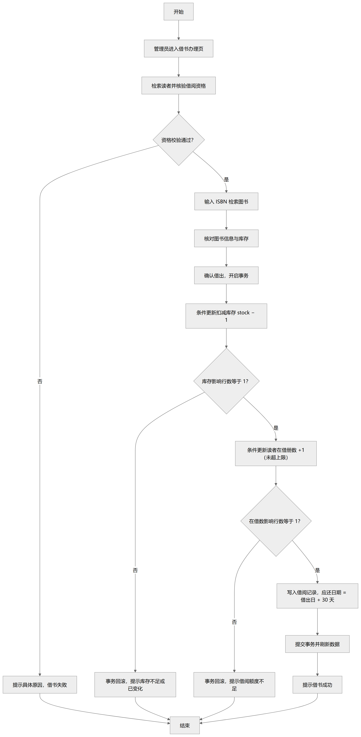
图 3-2 借书办理流程图

3.5.2 还书办理流程
还书先校验借阅记录状态以防止重复归还；归还成功后库存加 1，按实际归还日与应还日之差计算逾期天数：未逾期则结束，已逾期则在事务内生成罚金记录（金额 = 逾期天数 × 0.5 元，状态未缴），线下收款后在罚金管理中标记已缴。图书破损或遗失时改走赔偿登记：登记赔偿金额、借阅记录置为“已赔偿”，库存不恢复。主流程如图 3-3 所示。
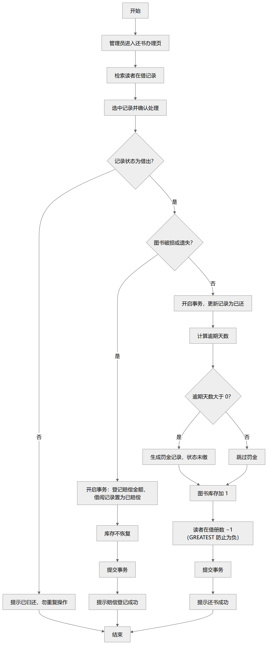
图 3-3 还书办理流程图

3.5.3 读者在线续借流程
在线续借由读者自助完成，须严格校验数据归属：依据登录令牌解析读者身份，仅允许操作本人记录，校验记录为借出、未逾期且未续借；通过后应还日期延长 30 天、续借次数置 1；操作他人记录返回 403 并记录告警日志。流程如图 3-4 所示。
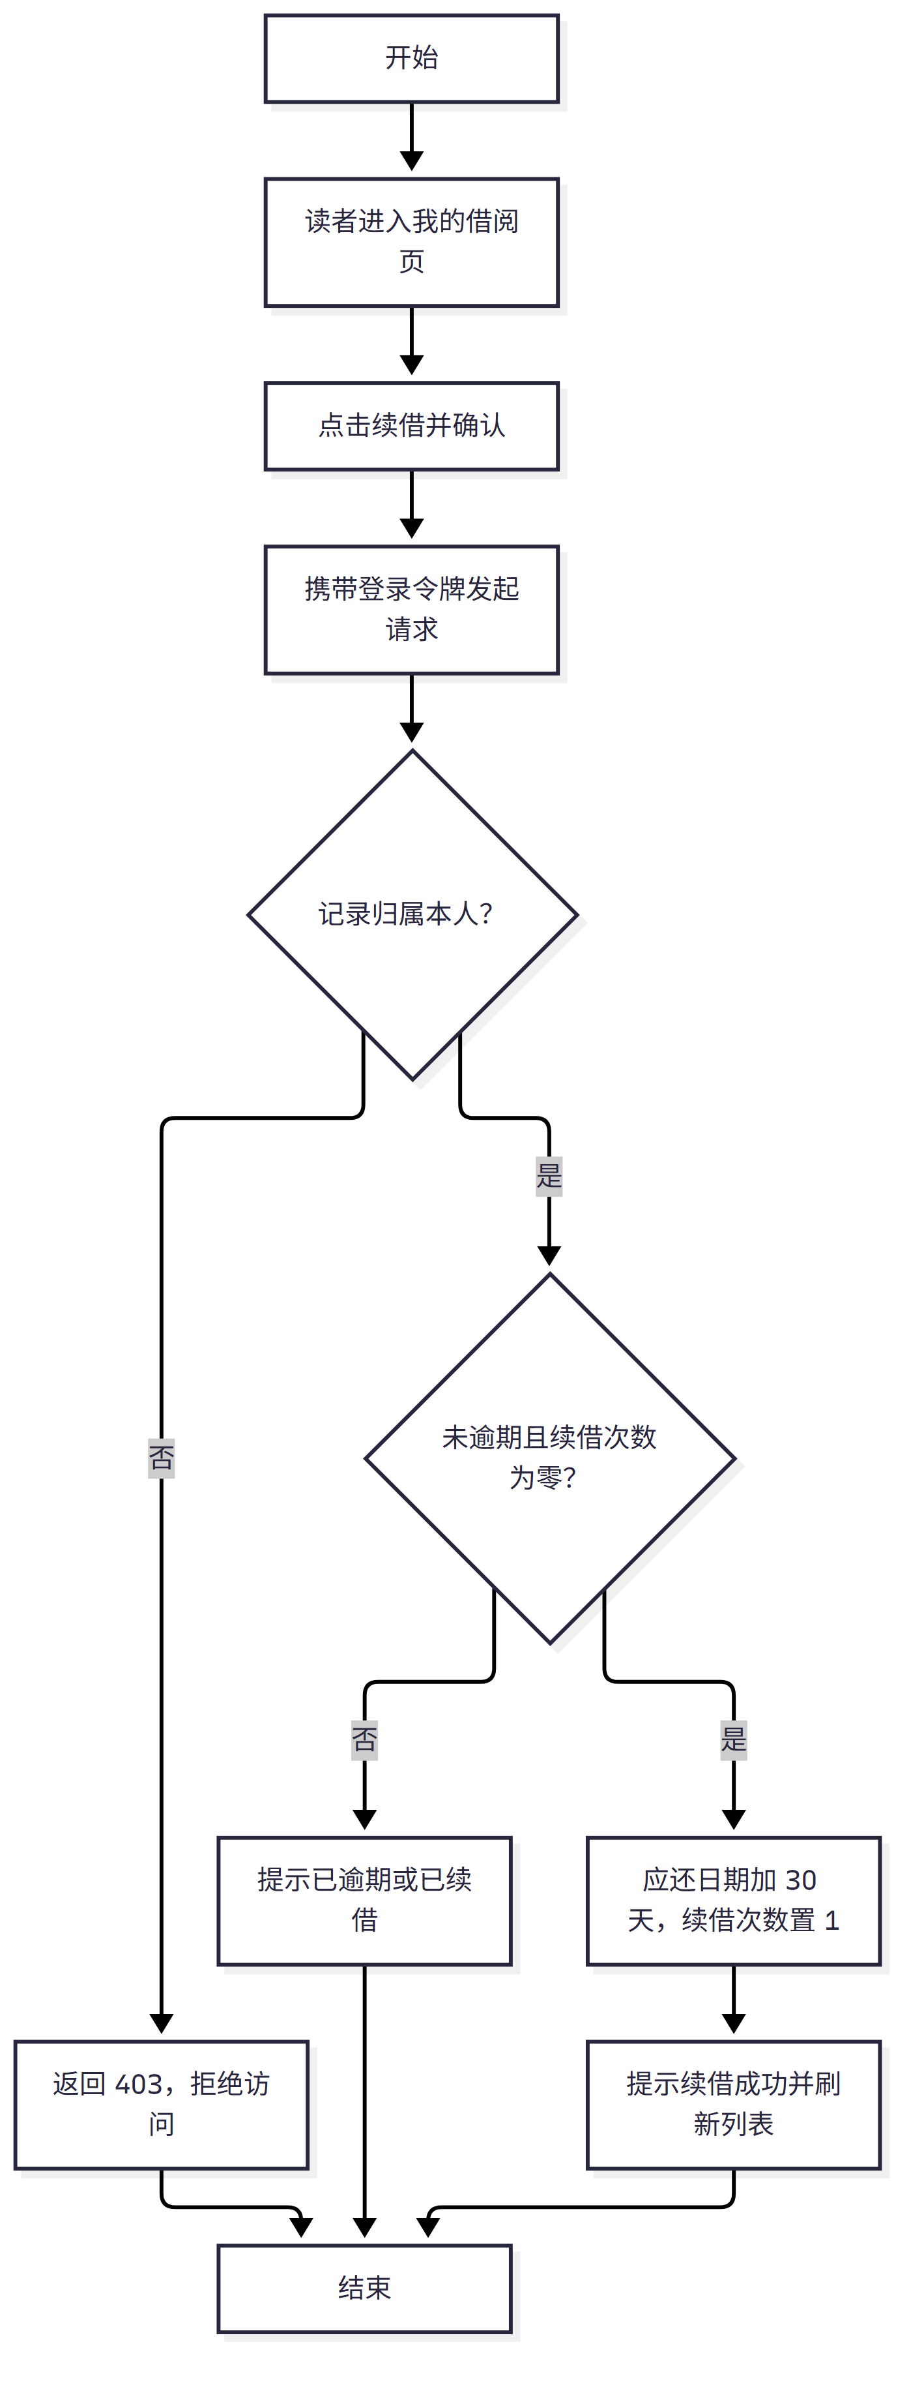
图 3-4 读者在线续借流程图

4 系统设计
系统设计承接需求分析，回答“系统怎么做”。本章从总体架构、功能模块、数据库、接口与安全五个方面给出设计方案。

4.1 系统总体架构设计
系统采用 B/S 架构与前后端分离路线，自上而下划分为表现层（Vue 3 单页应用，负责界面渲染与交互）、接口层（Controller，定义 REST 接口与参数校验）、业务层（业务规则校验、事务控制与数据归属校验）、数据访问层（MyBatis-Plus，单表增删改查、动态查询与统计聚合）与数据层（MySQL 8.0）五层，如图 4-1 所示。JWT 拦截器与全局异常处理器贯穿各层；前后端仅通过 HTTP 接口与 JSON 耦合。
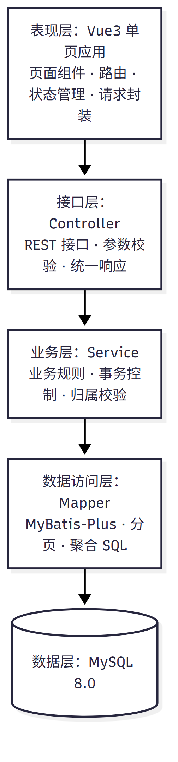
图 4-1 系统分层架构图

4.2 功能模块设计
系统功能划分为公共模块与三个角色模块：公共模块含登录认证与个人中心；三个角色模块分别负责账号与基础数据管理、日常借还业务办理、读者自助服务，具体用例见表 3-2，总体结构如图 4-2 所示。
模块按“数据归属 + 操作主体”两条线划分：账号与基础数据（用户、分类、出版社、借阅规则）归系统管理员，日常借还业务（图书档案、借书、还书、续借、赔偿、罚金）归图书管理员，自助服务（检索、我的借阅、在线续借、个人中心）归读者，统计总览与操作日志向系统管理员只读开放。运行时数据一致性巡检不单独成服务，而是作为管理员模块的只读诊断能力存在：它不持有独立数据表、不修改任何业务数据、也不独立部署，既避免为诊断功能引入额外运维负担，也让巡检结果直接复用管理员已有的权限边界。模块间依赖是单向的——业务模块依赖基础数据，统计与巡检只读依赖全部模块，反向不成立，因此调整统计口径不会波及借还事务。
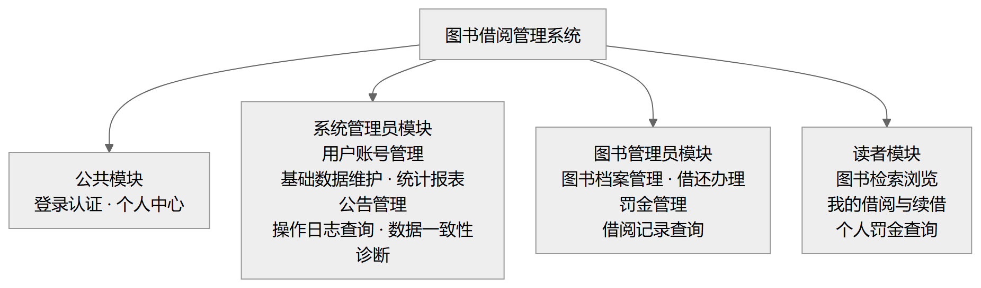
图 4-2 系统功能模块图

4.3 数据库设计

4.3.1 设计原则
档案数据按第三范式组织，但高频校验与统计用到的字段（图书可借库存、累计借阅次数、读者在借册数）冗余存储，以空间换效率，冗余值以借阅流水为准、随时可对账；表间关系使用物理外键约束，高频查询字段建立索引，档案类数据逻辑删除。

4.3.2 概念结构设计
系统共抽象出八个实体，按档案域（用户、分类、出版社、图书）、业务域（借阅记录、罚金记录）与辅助域（公告、操作日志）组织：分类与出版社分别与图书一对多；读者与图书多对多，借阅记录作为事实表承担两端外键；借阅记录与罚金记录一对多；公告与操作日志分别关联用户：notice.publisher_id 为非空外键，operation_log.user_id 允许为空，以兼容未登录场景（见表 4-8、表 4-9）。联系如图 4-3 所示。
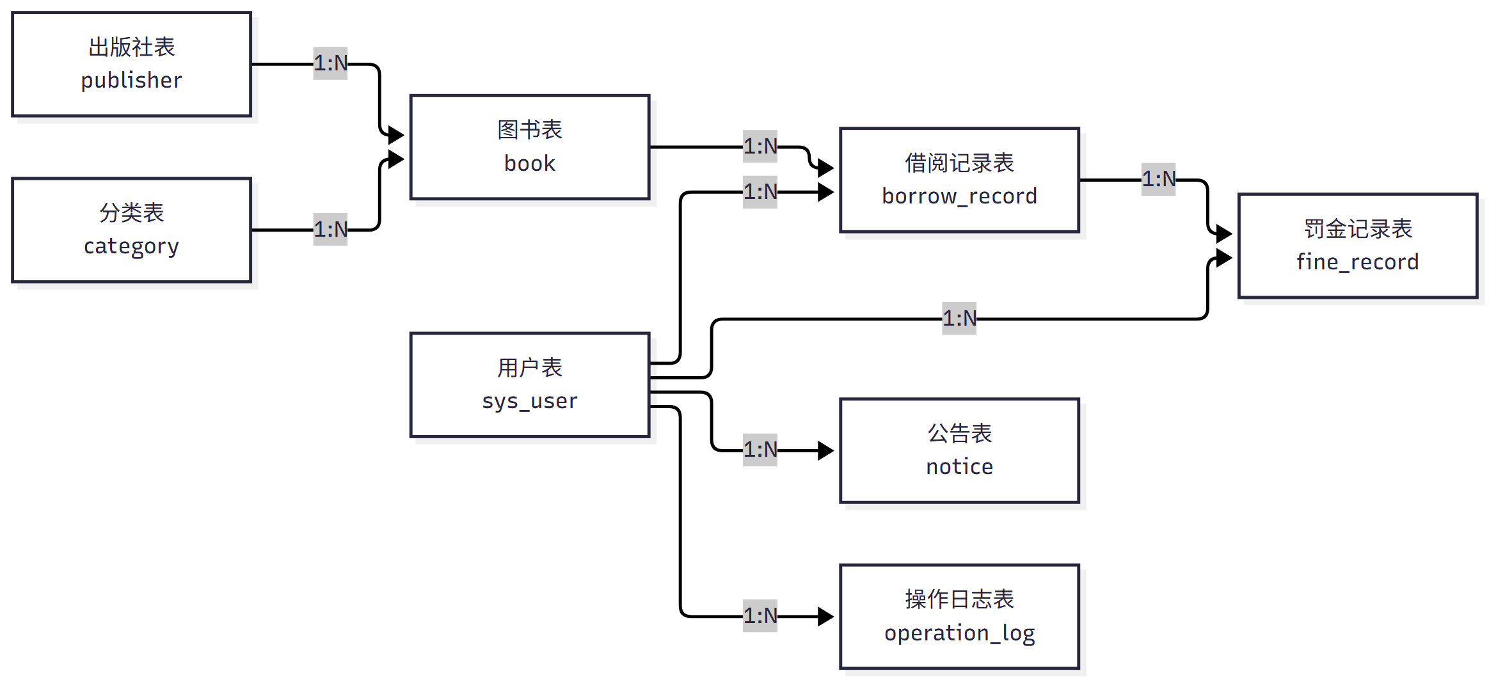
图 4-3 系统实体关系图（表级）

4.3.3 逻辑结构设计
系统共设计 8 张数据表，如表 4-1 所示；各表字段设计如表 4-2 至表 4-9 所示。
表 4-1 数据表一览
序号 | 表名 | 中文名称 | 所属域 | 说明
1 | sys_user | 用户表 | 档案域 | 存储三类角色账号，含在借册数冗余字段
2 | category | 图书分类表 | 档案域 | 图书分类维护
3 | publisher | 出版社表 | 档案域 | 出版社信息维护
4 | book | 图书表 | 档案域 | 馆藏核心表，含库存与借阅次数冗余字段
5 | borrow_record | 借阅记录表 | 业务域 | 业务流水中枢，记录借出、应还、归还与状态
6 | fine_record | 罚金记录表 | 业务域 | 逾期罚金与破损、遗失赔偿记录

续表 4-1
序号 | 表名 | 中文名称 | 所属域 | 说明
7 | notice | 公告表 | 辅助域 | 管理员发布的公告
8 | operation_log | 操作日志表 | 辅助域 | 关键操作留痕，只增不改
表 4-2 用户表（sys_user）
字段名 | 数据类型 | 键/约束 | 说明
id | BIGINT UNSIGNED | 主键，自增 | 主键
username | VARCHAR(30) | 非空，唯一 | 登录名（逻辑删除后可复用）
password | VARCHAR(100) | 非空 | 密码（BCrypt 密文）
real_name | VARCHAR(30) | 非空 | 真实姓名
role | VARCHAR(20) | 非空，默认 READER | 角色（ADMIN/LIBRARIAN/READER）
reader_no | VARCHAR(30) | 允许空，唯一 | 读者证号（仅读者）
gender | TINYINT | 非空，默认 0 | 性别（0 未知 / 1 男 / 2 女）
phone | VARCHAR(20) | 允许空 | 联系电话
status | TINYINT | 非空，默认 1 | 账号状态（1 正常 / 0 冻结）
borrowed_count | INT | 非空，默认 0 | 当前在借册数（冗余，借书上限校验用）
create_time / update_time | DATETIME | 自动维护 | 创建时间 / 更新时间
deleted | TINYINT | 非空，默认 0 | 逻辑删除（0 未删 / 1 已删）
uk_username | VARCHAR(30) | 生成列·唯一索引 | 生成自 username，删除后为 NULL
uk_reader_no | VARCHAR(30) | 生成列·唯一索引 | 生成自 reader_no，删除后为 NULL
表 4-3 图书分类表（category）
字段名 | 数据类型 | 键/约束 | 说明
id | BIGINT UNSIGNED | 主键，自增 | 主键
name | VARCHAR(50) | 非空，唯一 | 分类名称

续表 4-3
字段名 | 数据类型 | 键/约束 | 说明
sort | INT | 非空，默认 0 | 显示排序号（越小越靠前）
create_time / update_time | DATETIME | 自动维护 | 创建时间 / 更新时间
deleted | TINYINT | 非空，默认 0 | 逻辑删除
uk_name | VARCHAR(50) | 生成列·唯一索引 | 生成自 name，删除后为 NULL
表 4-4 出版社表（publisher）
字段名 | 数据类型 | 键/约束 | 说明
id | BIGINT UNSIGNED | 主键，自增 | 主键
name | VARCHAR(100) | 非空，唯一 | 出版社名称
contact | VARCHAR(50) | 允许空 | 联系方式
address | VARCHAR(200) | 允许空 | 地址
create_time / update_time | DATETIME | 自动维护 | 创建时间 / 更新时间
deleted | TINYINT | 非空，默认 0 | 逻辑删除
uk_name | VARCHAR(100) | 生成列·唯一索引 | 生成自 name，删除后为 NULL
表 4-5 图书表（book）
字段名 | 数据类型 | 键/约束 | 说明
id | BIGINT UNSIGNED | 主键，自增 | 主键
isbn | VARCHAR(20) | 非空，唯一 | ISBN 书号（同书多册合并为一条记录）
title | VARCHAR(100) | 非空，索引 | 书名
author | VARCHAR(100) | 非空 | 作者（多人以逗号分隔）
category_id | BIGINT UNSIGNED | 外键 → category.id | 所属分类
publisher_id | BIGINT UNSIGNED | 外键 → publisher.id | 所属出版社
publish_date | DATE | 允许空 | 出版日期
price | DECIMAL(10,2) | 允许空 | 定价（赔偿基准）

续表 4-5
字段名 | 数据类型 | 键/约束 | 说明
total_stock | INT | 非空，默认 0 | 馆藏总册数
stock | INT | 非空，默认 0 | 当前可借册数（借出减一、归还加一）
borrow_count | INT | 非空，默认 0 | 累计借阅次数（冗余，热度排行用）
location | VARCHAR(50) | 允许空 | 馆藏位置（书架号）
cover | VARCHAR(255) | 允许空 | 封面图片地址（扩展预留）
description | TEXT | 允许空 | 内容简介
create_time / update_time | DATETIME | 自动维护 | 创建时间 / 更新时间
deleted | TINYINT | 非空，默认 0 | 逻辑删除（在借的图书禁止删除）
uk_isbn | VARCHAR(20) | 生成列·唯一索引 | 生成自 isbn，删除后为 NULL
表 4-6 借阅记录表（borrow_record）
字段名 | 数据类型 | 键/约束 | 说明
id | BIGINT UNSIGNED | 主键，自增 | 主键
user_id | BIGINT UNSIGNED | 外键 → sys_user.id | 借阅读者
book_id | BIGINT UNSIGNED | 外键 → book.id | 所借图书
borrow_date | DATE | 非空 | 借出日期
due_date | DATE | 非空 | 应还日期（借出日 + 30 天，续借再延 30 天）
return_date | DATE | 允许空 | 实际归还日期（空表示未归还）
status | TINYINT | 非空，默认 1 | 状态（1 在借 / 2 已还 / 3 已赔偿）
renew_count | TINYINT | 非空，默认 0 | 已续借次数（0 或 1）

续表 4-6
字段名 | 数据类型 | 键/约束 | 说明
create_time / update_time | DATETIME | 自动维护 | 创建时间 / 更新时间
表 4-7 罚金记录表（fine_record）
字段名 | 数据类型 | 键/约束 | 说明
id | BIGINT UNSIGNED | 主键，自增 | 主键
user_id | BIGINT UNSIGNED | 外键 → sys_user.id | 应缴读者
borrow_id | BIGINT UNSIGNED | 外键 → borrow_record.id | 关联的借阅记录
amount | DECIMAL(10,2) | 非空 | 应缴金额（元）
type | TINYINT | 非空，默认 1 | 类型（1 逾期罚金 / 2 破损赔偿 / 3 遗失赔偿）
status | TINYINT | 非空，默认 1 | 缴纳状态（1 未缴 / 2 已缴）
paid_time | DATETIME | 允许空 | 实际缴纳时间
remark | VARCHAR(200) | 允许空 | 备注（赔偿原因、罚金天数说明等）
create_time / update_time | DATETIME | 自动维护 | 创建时间 / 更新时间
表 4-8 公告表（notice）
字段名 | 数据类型 | 键/约束 | 说明
id | BIGINT UNSIGNED | 主键，自增 | 主键
title | VARCHAR(100) | 非空 | 公告标题
content | TEXT | 非空 | 公告正文
publisher_id | BIGINT UNSIGNED | 外键 → sys_user.id | 发布管理员
status | TINYINT | 非空，默认 1 | 状态（1 已发布 / 0 已撤回）

续表 4-8
字段名 | 数据类型 | 键/约束 | 说明
create_time / update_time | DATETIME | 自动维护 | 创建时间 / 更新时间
deleted | TINYINT | 非空，默认 0 | 逻辑删除
表 4-9 操作日志表（operation_log）
字段名 | 数据类型 | 键/约束 | 说明
id | BIGINT UNSIGNED | 主键，自增 | 主键
user_id | BIGINT UNSIGNED | 外键 → sys_user.id，允许空 | 操作人（未登录场景允许为空）
operation | VARCHAR(50) | 非空 | 操作类型（LOGIN/BORROW/RETURN/RENEW 等）
detail | VARCHAR(500) | 允许空 | 操作详情（关键参数与结果）
ip | VARCHAR(50) | 允许空 | 操作来源 IP
create_time | DATETIME | 自动维护 | 操作时间（日志只增不改）

4.3.4 关键设计说明
表结构之外，三点设计直接影响系统正确性。其一，冗余字段（可借库存、借阅次数、在借册数）的事实源是借阅记录表，其修改必须与借阅记录写入置于同一事务。其二，唯一性双重保障：登录名、读者证号、ISBN、分类名与出版社名要求“未删除唯一、删除后可复用”，由应用层先查后插给出提示，数据库生成列唯一索引兜底——生成列在逻辑删除时取空值、不参与唯一约束，可兜住并发竞态。其三，事务边界：借书的条件更新扣库存、写入借阅记录、更新在借册数任一步影响行数为 0 即抛异常并整体回滚；还书的状态更新与罚金登记同事务提交，而库存回补在图书已被逻辑删除时不阻断归还流程，改为记录告警并交由 4.6 的一致性巡检定位（见 4.6.1）。

4.4 接口设计

4.4.1 接口规范
前后端通过 RESTful 接口通信：地址以资源为中心组织，操作语义由 HTTP 方法表达（GET 查询、POST 新增或执行业务动作、PUT 修改、DELETE 删除）；返回统一采用 Result 结构（状态码、提示信息、业务数据），并以 401/403/404 表达状态语义。除登录接口外均须在请求头携带令牌，由拦截器统一校验。系统接口清单如表 4-10 所示。
表 4-10 系统接口清单
模块 | 请求方法 | 接口路径 | 功能说明 | 访问权限
认证 | POST | /auth/login | 用户登录，校验密码并签发令牌 | 公开
个人中心 | GET | /profile | 查询当前登录用户信息 | 全部登录角色
个人中心 | PUT | /profile | 修改个人资料 | 全部登录角色
个人中心 | PUT | /profile/password | 修改登录密码 | 全部登录角色
图书 | GET | /books | 分页多条件检索图书 | 图书管理员、读者
图书 | GET | /books/{id} | 查询图书详情 | 图书管理员、读者
图书 | POST | /books | 新增图书 | 图书管理员
图书 | PUT | /books/{id} | 编辑图书 | 图书管理员
图书 | DELETE | /books/{id} | 删除图书（逻辑删除） | 图书管理员
分类 | GET | /categories | 查询分类列表 | 全部登录角色
分类 | POST | /categories | 新增分类 | 系统管理员
分类 | PUT | /categories/{id} | 编辑分类 | 系统管理员
分类 | DELETE | /categories/{id} | 删除分类 | 系统管理员

续表 4-10
模块 | 请求方法 | 接口路径 | 功能说明 | 访问权限
出版社 | GET | /publishers | 查询出版社列表 | 系统管理员、图书管理员
出版社 | POST | /publishers | 新增出版社 | 系统管理员
出版社 | PUT | /publishers/{id} | 编辑出版社 | 系统管理员
出版社 | DELETE | /publishers/{id} | 删除出版社 | 系统管理员
借阅 | POST | /borrow | 办理借书 | 图书管理员
借阅 | POST | /return | 办理还书（含逾期罚金登记） | 图书管理员
借阅 | POST | /renew | 办理续借（读者仅限本人记录） | 读者、图书管理员
借阅 | GET | /borrow-records | 借阅流水查询（状态/日期筛选） | 图书管理员
借阅 | GET | /my-borrows | 我的借阅（后端强制过滤本人） | 读者
借阅 | GET | /readers | 借书办理的读者检索 | 系统管理员、图书管理员
罚金 | GET | /fines | 分页查询罚金记录 | 图书管理员、读者
罚金 | PUT | /fines/{id}/pay | 线下收款后标记已缴 | 图书管理员
罚金 | POST | /fines/compensate | 破损/遗失赔偿登记 | 图书管理员
用户管理 | GET | /users | 用户分页检索 | 系统管理员
用户管理 | POST | /users | 新增用户（读者开户/管理员） | 系统管理员
用户管理 | PUT | /users/{id} | 编辑用户 | 系统管理员
用户管理 | PUT | /users/{id}/status | 启用/停用账号 | 系统管理员

续表 4-10
模块 | 请求方法 | 接口路径 | 功能说明 | 访问权限
用户管理 | PUT | /users/{id}/password | 重置密码 | 系统管理员
用户管理 | DELETE | /users/{id} | 删除用户（含护栏校验） | 系统管理员
统计 | GET | /stats/overview | 数据总览（馆藏、在借、读者数等） | 系统管理员
统计 | GET | /stats/trend | 月度借阅趋势 | 系统管理员
统计 | GET | /stats/pie | 分类借阅占比 | 系统管理员
统计 | GET | /stats/top | 借阅热度排行 | 系统管理员
规则 | GET | /rule/config | 查询借阅规则配置 | 系统管理员
公告 | GET | /notices | 分页查询公告 | 全部登录角色
公告 | POST | /notices | 发布公告 | 系统管理员
公告 | PUT | /notices/{id} | 编辑公告/发布切换 | 系统管理员
公告 | DELETE | /notices/{id} | 删除公告 | 系统管理员
日志 | GET | /logs | 操作日志查询 | 系统管理员
巡检 | GET | /audit/run | 执行数据一致性巡检（只读诊断） | 系统管理员
巡检 | GET | /audit/rules | 查询巡检规则清单（不含 SQL） | 系统管理员

4.4.2 借书接口的调用时序
接口清单之外，借书接口的调用时序最能体现本系统"校验—扣减—落库"的设计意图：资格校验在服务层完成，库存扣减与在借册数更新均采用条件更新并以影响行数判定成败，三步同处一个事务，任一步影响行数为 0 即抛出异常并整体回滚。其时序如图 4-4 所示。
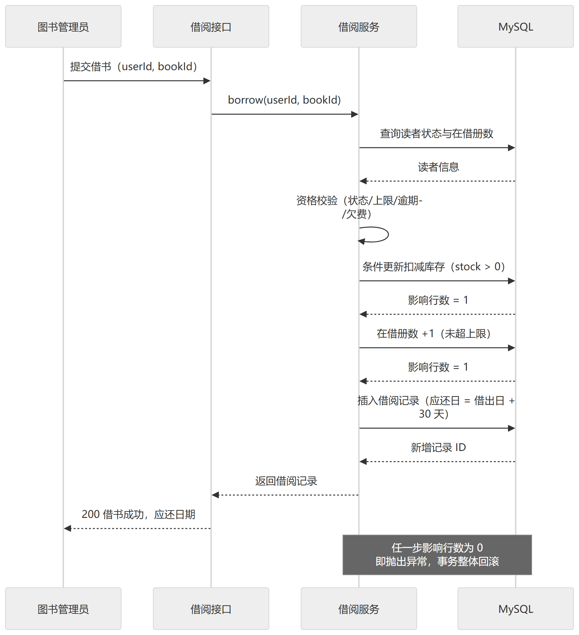
图 4-4 借书办理时序图

4.5 安全设计

4.5.1 认证与授权设计
系统采用基于令牌的无状态认证，流程如图 4-5 所示：登录校验通过后签发包含用户标识与角色的 JWT，签名密钥交由 jjwt 的 hmacShaKeyFor 按密钥长度派生（≥32 字节即对应 HMAC-SHA256），校验时不信任令牌头部自行声明的算法（“alg 置空”类篡改在 6.4 的安全测试中验证被拒），前端保存并在请求头携带；后端拦截器统一校验令牌合法性与有效期，解析身份存入线程上下文；权限受限接口再通过自定义注解声明允许角色，由拦截器完成角色判定，未登录返回 401、越权返回 403。授权模型遵循基于角色的访问控制（RBAC）思路^{[14]}，接口级权限由注解显式声明：接口默认对已登录用户放行，管理类以类级注解整体受控、方法级注解按需细化（默认放行、按需收紧）；本系统采用其中的角色—权限映射这一最小子集，未引入角色继承与职责分离等在完整 RBAC 模型中才需要的机制。前端按角色动态生成菜单与路由，与后端校验形成两层防护。同类管理信息系统的实践表明，把角色与访问边界显式绑定，能在不增加使用者操作负担的前提下减少越权与误操作^{[15]}。
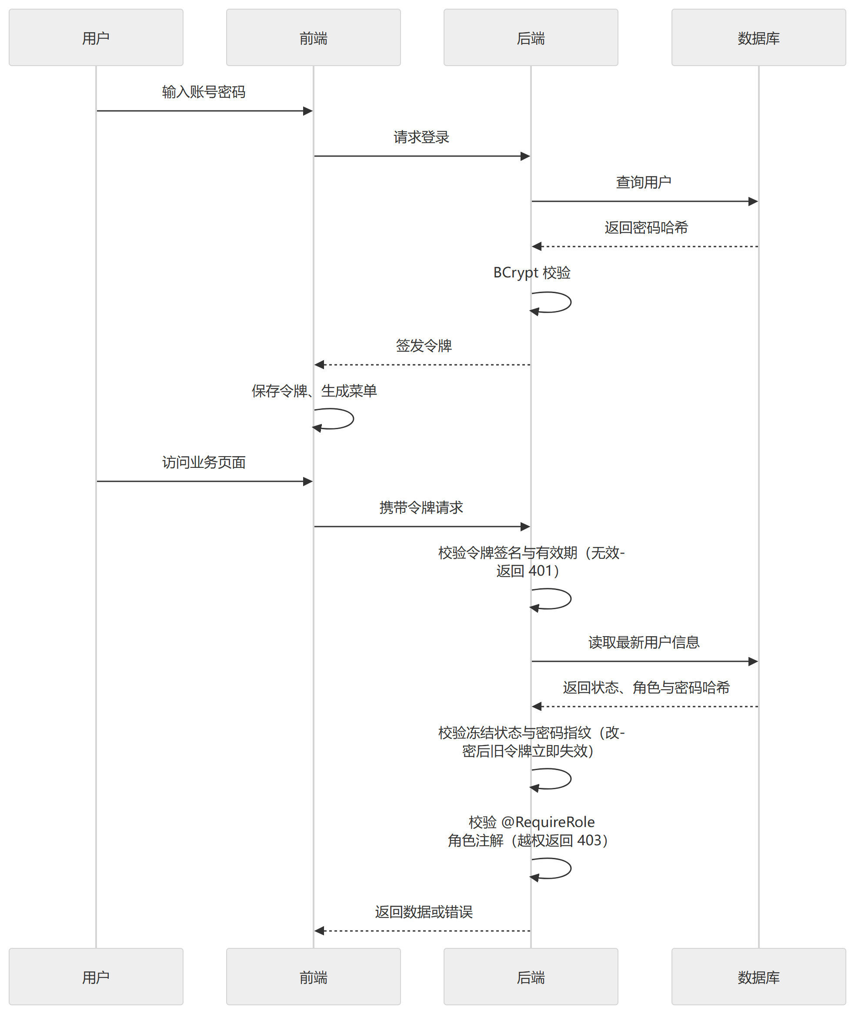
图 4-5 JWT 认证流程图

4.5.2 密码安全设计
系统不存储明文密码，密码采用 BCrypt 加盐哈希入库^{[16]}，可抵御彩虹表攻击。有研究比较了静态与动态令牌方案，指出静态令牌一经签发即在有效期内可被复用，需要附加约束来压缩其可用窗口^{[17]}。据此，系统将令牌与用户当前密码状态绑定：用户改密或管理员重置后，旧令牌立即失效，缩小了令牌泄露的风险窗口，但令牌在有效期内若泄露仍可使用，密码指纹覆盖改密与重置场景，剩余窗口由 24 小时有效期兜底；登录接口同时设置防爆破限制：同一账号 10 分钟内连续失败 5 次即临时锁定 10 分钟。

4.5.3 数据与接口安全设计
数据访问全部采用参数化 SQL，从机制上防止 SQL 注入——注入至今仍是数据库驱动型 Web 应用最严重的威胁之一；尽管输入校验与预处理语句已被广泛采用，二阶注入、参数篡改与编码绕过等残余风险依然存在，有研究据此提出以密码学手段强制 SQL 查询完整性的防护框架^{[18]}；写入型接口的输入参数统一校验，非法输入返回 400 与字段级提示。全局异常处理器将异常转换为统一错误响应，不向前端泄露堆栈信息；涉及个人数据的接口在后端强制按当前登录用户过滤，杜绝篡改参数越权；关键业务动作记录操作日志。接口文档（/doc.html、/v3/api-docs/** 等）在本机演示环境保留匿名访问；生产部署应以网关或 Nginx 限制这些路径。

4.6 数据一致性巡检设计
系统的高频校验字段（图书可借库存、累计借阅次数、读者在借册数）采用冗余存储以换取查询效率，其事实源是借阅流水，设计要求是"随时可对账"。为把这一要求落成可执行的机制，系统设计了面向管理员的运行时数据一致性巡检（该能力在管理端界面中呈现为“数据健康诊断”卡片，需求用例中称“数据一致性诊断”，本文统一简称“巡检”）：按固定规则检查存量数据，检测并定位不一致，供人工核查处理后重新复查。该功能只做检测与定位，不修改业务数据。

4.6.1 规则的分层组织
巡检规则按"异常能否由系统自身产生"分为三层，共 10 条规则、展开 14 项检查，如表 4-11 所示。
表 4-11 巡检规则分层
层级 | 含义 | 规则内容 | 规则数 / 检查项数
L1 | 真实业务风险 | 图书库存自洽、读者在借数一致 | 2 / 2

续表 4-11
层级 | 含义 | 规则内容 | 规则数 / 检查项数
L2 | 关键对象删除引用 | 已删图书、用户、分类、出版社的引用完整性 | 1 / 4
L3 | 状态与关联护栏 | 借阅状态与日期、罚金归属与缴纳配套、金额可重算等 | 7 / 8
L1 对应借还流程中的冗余字段。其中还书环节存在一条已识别的异常路径：若图书在归还前被绕过守卫逻辑删除，库存回补的影响行数为零，系统仅记录一条告警日志，账实将长期不符而无人察觉。该路径的触发前提是绕过应用接口直接改库，正常业务操作不会产生；但它说明冗余字段与流水之间确实存在巡检才能兜住的口子，这正是巡检必须覆盖的真实风险。L2 用于发现并发删除或绕过应用层约束造成的引用遗留。L3 主要面向直接改库、导入错误等人工干预场景。分层的作用是不夸大覆盖面：L1 体现机制的核心价值，L3 则明确标注为人工维护护栏。

4.6.2 逻辑删除的可见性口径
档案类数据采用逻辑删除，业务查询由框架自动追加未删除条件，已删除记录不会被普通查询返回；而巡检恰恰需要发现"已删除对象上遗留的异常"，例如已删除图书仍有在借流水。因此巡检不能复用普通业务查询的条件。
设计上的处理是：由每条规则自行声明是否包含已逻辑删除的数据，并对引用侧显式限定条件。以"已删除分类不被未删除图书引用"为例，读取侧显式限定分类为已删除，引用侧显式限定图书为未删除；而"已删除图书引用已删除分类"属于合法历史，不判为异常。若不加区分地放开删除过滤，会把合法历史误报为异常。

4.6.3 只读边界与快照一致性
巡检只读，这一约束在代码结构上加以保证：全部检查项在一个只读事务内执行，该事务边界由独立组件承担；报告组装与审计日志记录在事务之外完成。
规则必须置于同一事务内执行，目的是保证报告自洽。若各条语句分别提交，各条将读到不同时点的数据，报告会描述一个在任一真实时刻都未同时成立的状态，例如库存已扣减而对应的借阅流水尚未计入本次读数。该性质依赖数据库的 REPEATABLE READ 隔离级别，为此在 MySQL 8.0 上做了一次对照实验：先把被测行置为 v=1，被测会话按当前隔离级别开启事务并读取一次 v；随后另一独立会话把该行改为 v=2 并提交；被测会话在同一次事务内再读一次。结果 REPEATABLE READ 下两次读数均为 1（同一快照），而 READ COMMITTED 下第二次读数为 2（读到了已提交的新值），与预期一致。
此外，每条规则最多返回 5 条定位样本，异常数为零时不执行定位查询，避免数据量较大时结果集过大。

5 系统实现
本章说明开发环境与工具，介绍前后端实现情况，并剖析借书、还书与权限控制三个关键功能的实现细节。

5.1 开发环境与工具
系统开发与运行环境如表 5-1 所示。
表 5-1 开发环境与工具
类别 | 软件/工具 | 版本
操作系统 | Windows 11 | —
开发语言 | Java | 21.0.9
后端构建工具 | Maven | 3.9.16
数据库 | MySQL | 8.0.43
前端运行时 | Node.js | v24.18.0
前端包管理 | npm | 11.16.0
后端开发工具 | IntelliJ IDEA | —
前端开发工具 | Visual Studio Code | —
浏览器 | Chrome / Edge | 最新正式版本
后端由 Maven 打包为可执行 jar 独立运行（内嵌 Tomcat，监听 8080 端口），前端由 Vite 提供开发服务器（5173 端口）并在开发环境代理 /api 请求，数据存储采用 MySQL 8.0（库名 library_db）；运行时按“数据库 → 后端 → 前端”顺序启动即可。该技术组合是当前管理信息系统的主流方案，同类系统的实践表明其具备良好的开发效率与可维护性^{[19]}。

5.2 后端实现

5.2.1 项目结构
后端遵循经典分层包结构，根包为 com.library：
com.library
├── controller 接口层：13 个 REST 控制器（认证、图书、借阅、罚金、统计等）
├── service 业务层：业务接口及其实现（impl 子包）
├── mapper 数据访问层：MyBatis-Plus Mapper 接口
├── entity 数据库实体类（与 8 张数据表一一对应）
├── dto / vo 请求参数对象 / 响应数据对象
├── common 统一响应 Result、业务异常与全局异常处理器
├── annotation 自定义注解 @RequireRole（接口级角色控制）
├── interceptor JWT 登录认证拦截器
├── filter 请求体大小限制过滤器、请求 ID 过滤器
├── config MyBatis-Plus、WebMvc、跨域、Jackson、接口文档配置
├── audit 数据一致性巡检：规则定义、SQL 提供者、只读执行器、报告服务
└── utils JWT 工具类、用户上下文、IP 工具类
各层遵循“控制器只做参数接收与结果封装、业务逻辑集中在服务层、数据访问限定在 Mapper 层”的原则，业务异常统一经全局异常处理器转换为规范响应。

5.2.2 统一响应与登录认证实现
所有接口统一返回 Result 结构（状态码、提示信息、业务数据），业务层只需抛出携带提示信息的业务异常即可自动转换为失败响应。登录认证的要点包括：防爆破限制（同一账号 10 分钟内连续失败 5 次即临时锁定）、基于 BCrypt 的密文比对、账号状态校验与令牌签发；令牌中附有密码指纹，改密或重置后旧令牌自动失效。

5.3 前端实现

5.3.1 项目结构
前端基于 Vue 3 组合式 API 组织，源码目录如下：
src
├── api 接口封装（按模块划分：认证、图书、借阅、罚金、统计等）
├── components 公共组件（主布局、导航栏等）
├── router 路由表与全局守卫（按角色动态注册路由、权限校验）
├── stores Pinia 状态管理（登录态持久化到 localStorage）
├── styles 全局样式
├── utils 请求封装（request.js）、消息提示、字典常量
└── views 页面组件：管理员端 7 个、图书管理员端 4 个、读者端 3 个、登录页与个人中心
全部页面共 16 个组件，登录后由路由守卫按当前角色动态注册可访问页面，使不同角色看到不同的菜单与界面。

5.3.2 核心页面实现
八个核心界面均截取自实际运行的系统。
系统登录页面如图 5-1 所示。登录卡片含账号密码输入与必填校验，下方提供三个演示账号一键登录。
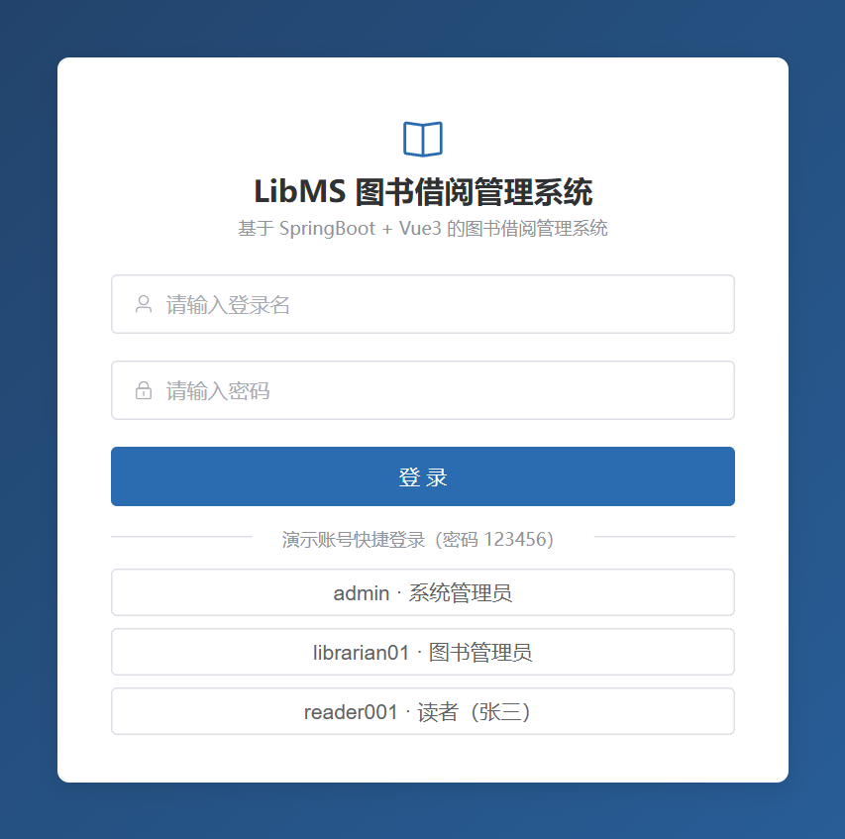
图 5-1 系统登录页面
数据总览页面如图 5-2 所示。页面由统计卡片、折线/饼图（借阅趋势、分类占比）与热度排行组成。
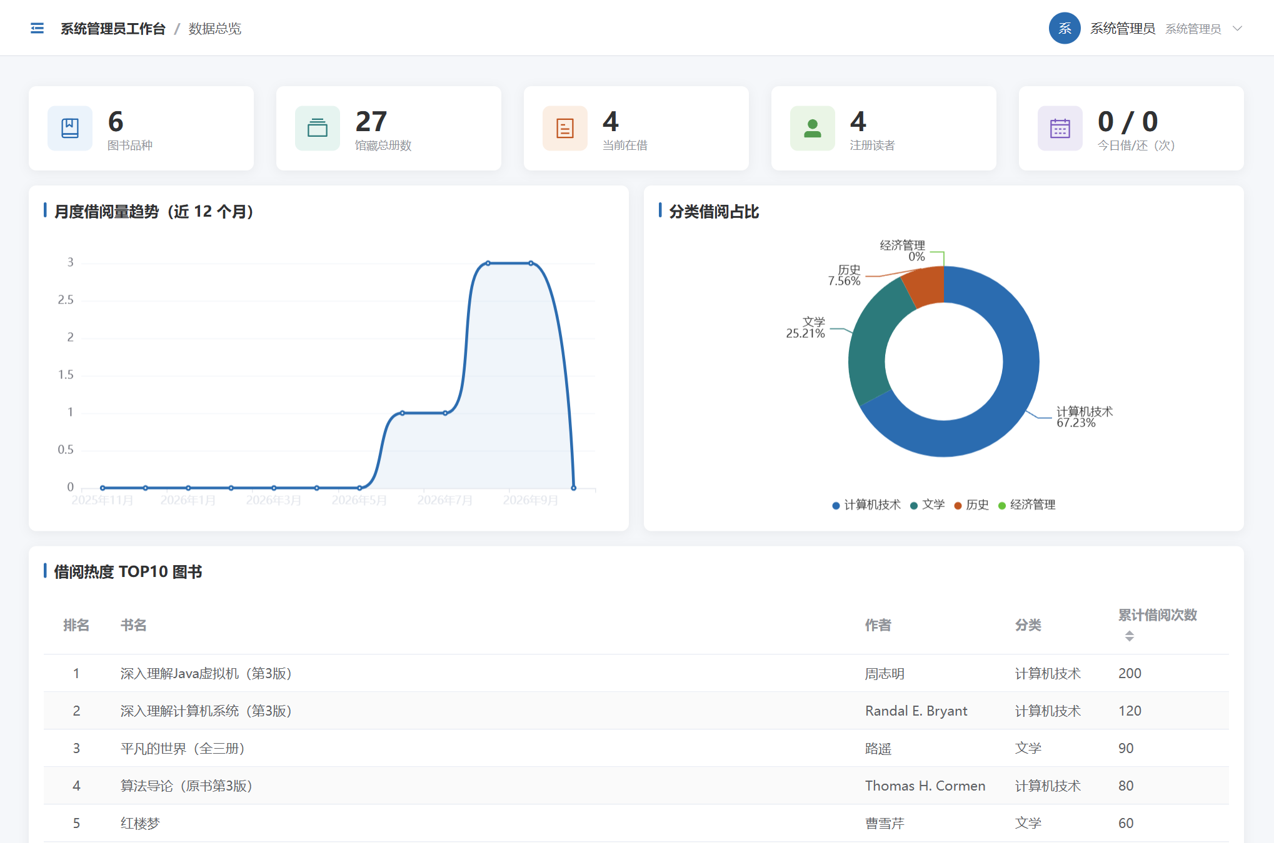
图 5-2 数据总览页面
图书档案管理页面如图 5-3 所示。多条件检索与分页表格，行内编辑/删除、右上角新增，均走对话框表单与字段校验。
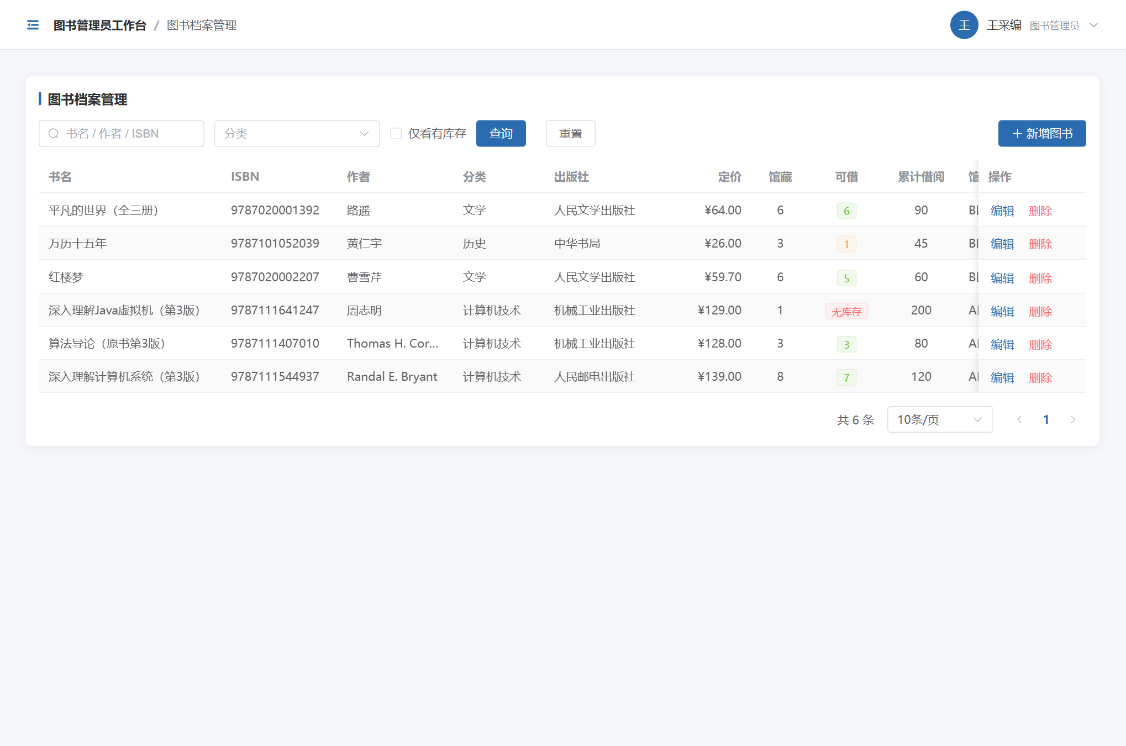
图 5-3 图书档案管理页面
借还办理页面如图 5-4 所示。借书按“检索读者 → 选书 → 确认借出”流程提交前完成资格与库存校验；还书检索在借记录后一键归还，并高亮逾期。
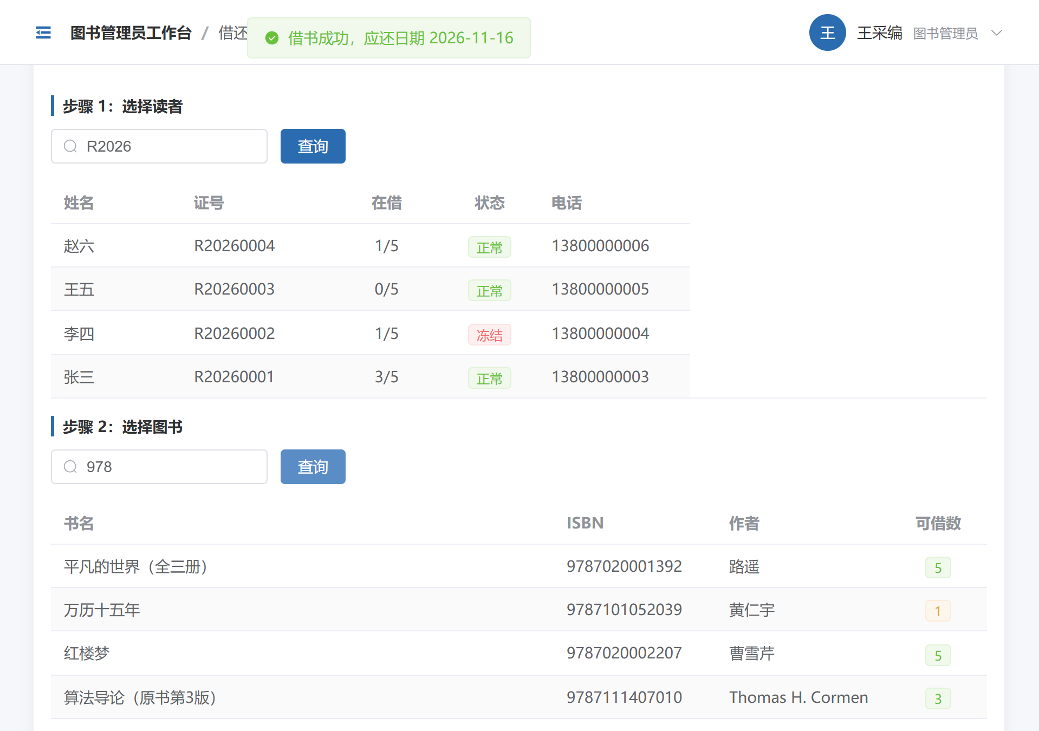
图 5-4 借还办理页面
图书检索页面如图 5-5 所示。关键词与分类组合检索；列表展示书目与可借状态，点击进入详情页。
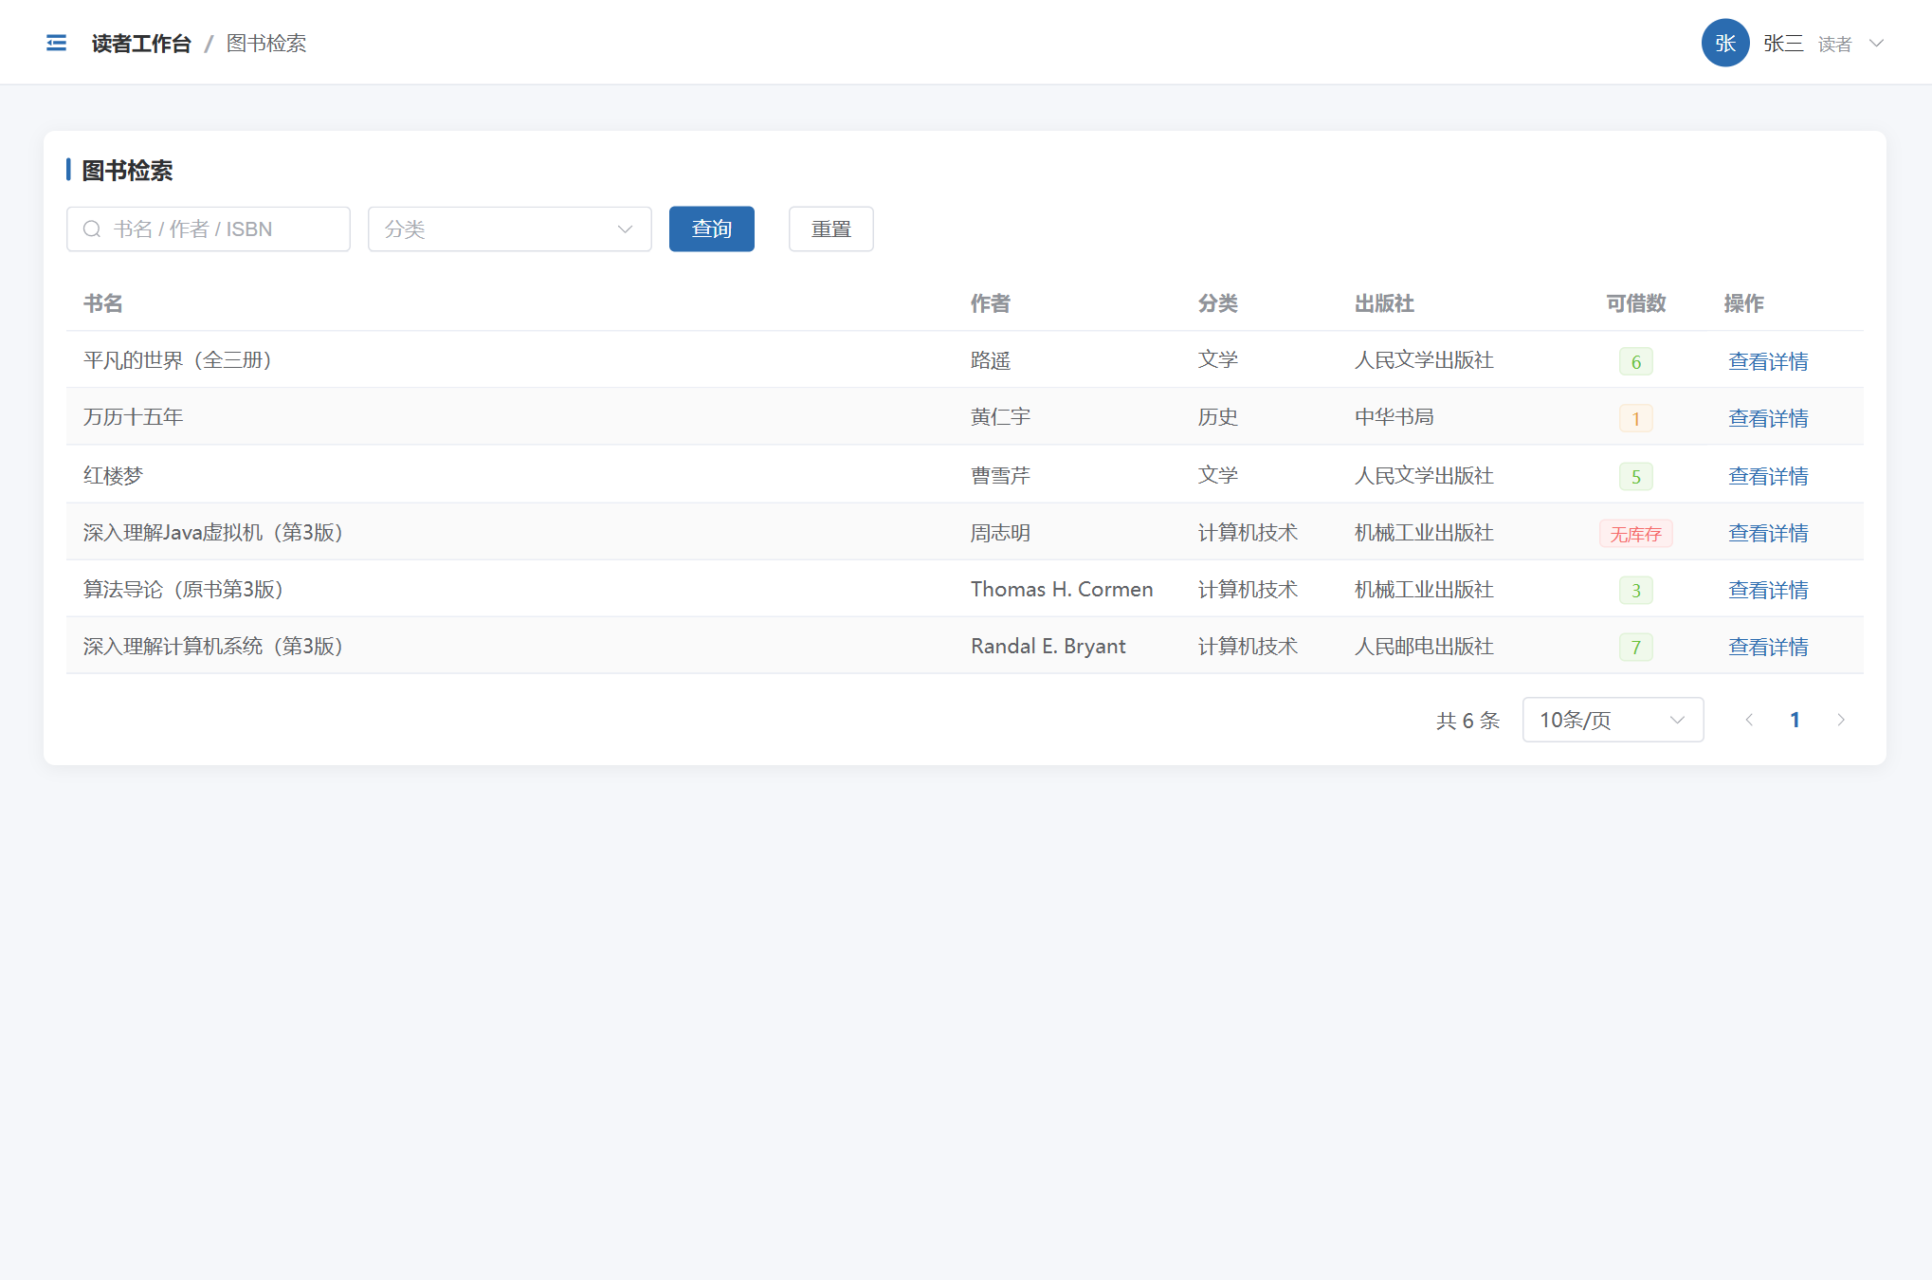
图 5-5 图书检索页面
我的借阅页面如图 5-6 所示。在借记录标注应还日期与剩余天数，临期逾期高亮；满足条件的记录可一键自助续借。
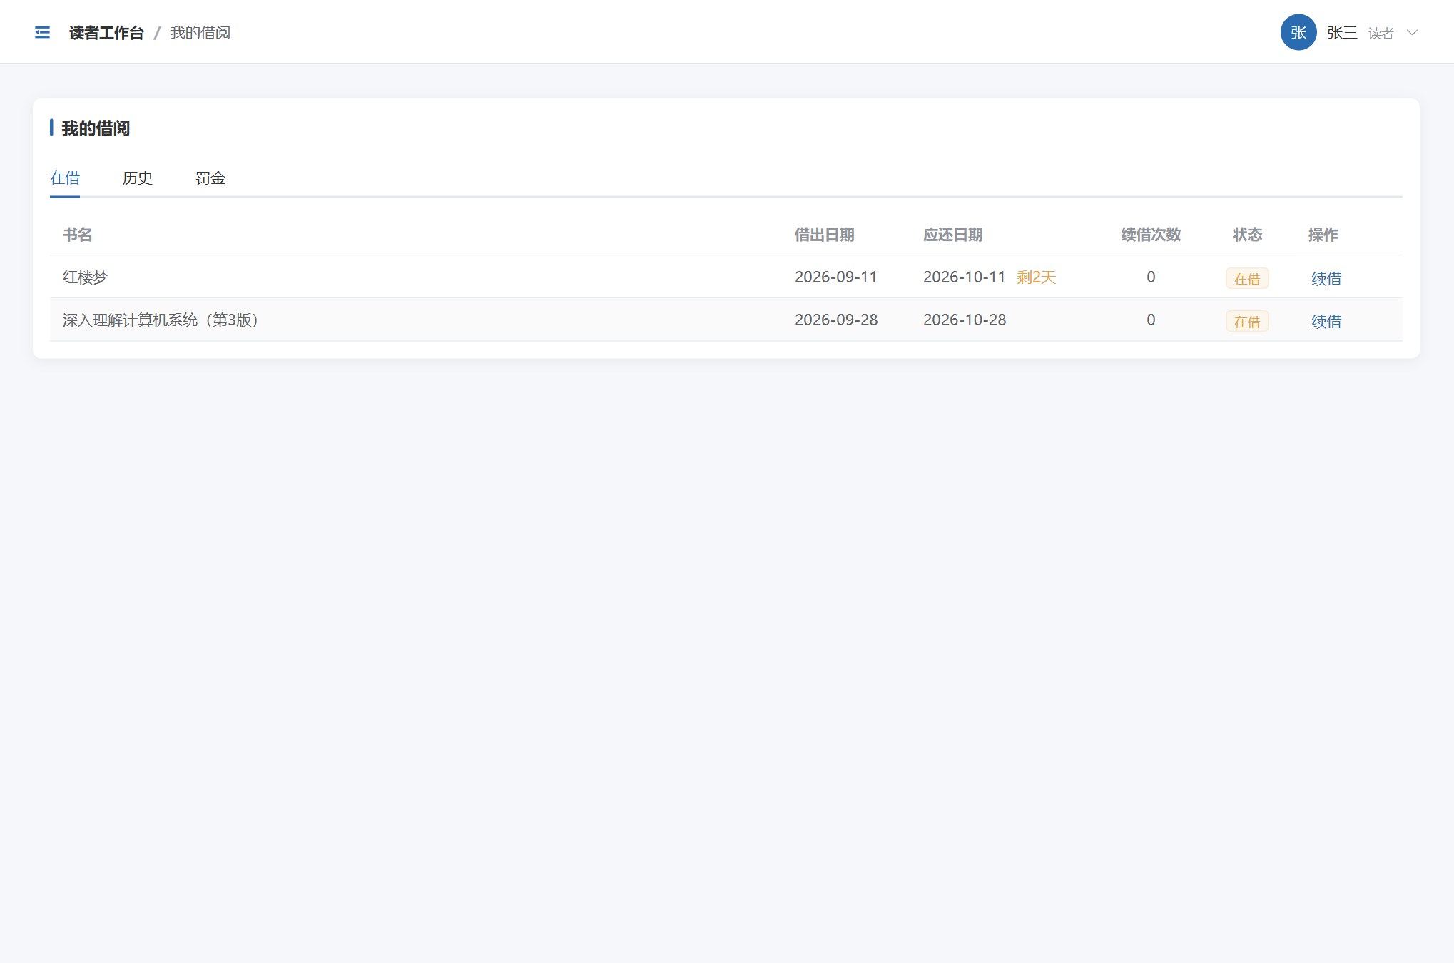
图 5-6 我的借阅页面
罚金管理页面如图 5-7 所示。支持按缴纳状态筛选罚金记录，未缴记录可一键登记缴纳，已缴记录保留缴纳方式与时间备查。
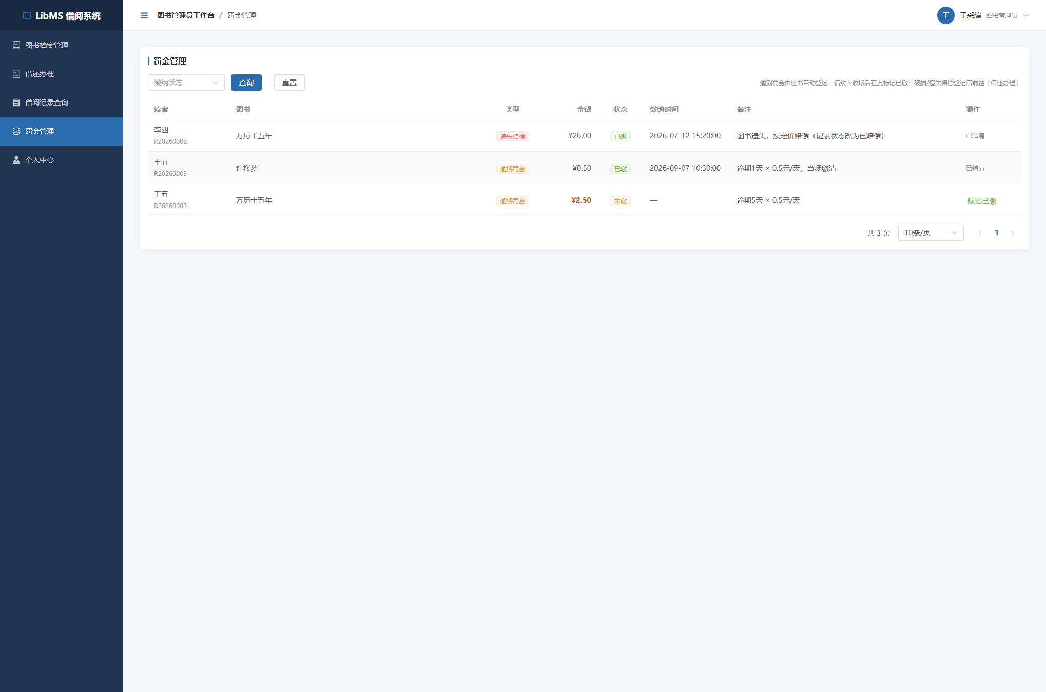
图 5-7 罚金管理页面
用户管理页面如图 5-8 所示。支持按读者姓名/证号/登录名检索并维护账号状态，表单校验与删除确认的交互模式与图书档案管理一致。
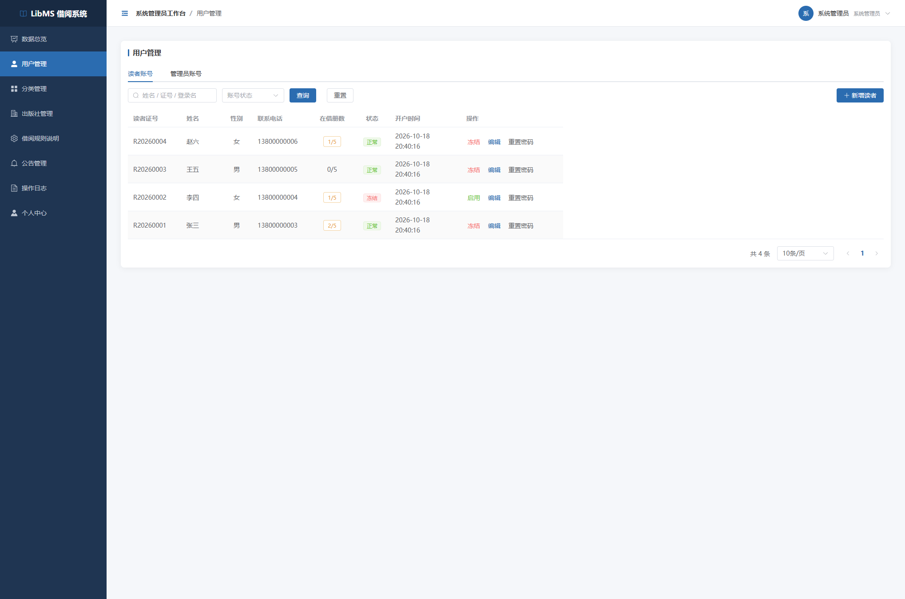
图 5-8 用户管理页面

5.3.3 请求封装与前端权限控制
前端通过统一请求封装与后端交互：请求拦截器自动读取本地令牌并附加到请求头；响应拦截器统一处理结果——code 为 200 时直接返回数据，401 时清空登录状态并跳回登录页，其余情况统一提示错误。权限方面，前端依据 setupDynamicRoutes(role) 按角色动态注册路由，主布局据此生成菜单；全局守卫在跳转前校验登录状态与角色要求，与后端接口级校验构成两层防护。

5.4 关键功能实现细节

5.4.1 借书业务的事务实现与防超借
借书涉及图书库存、读者额度与借阅流水的联动，整体包裹在同一事务中（@Transactional(rollbackFor = Exception.class)），依次完成“规则校验 → 条件更新扣库存 → 条件更新读者在借数 → 插入借阅记录”四步业务动作，并在同一事务内补写一条审计日志。本文采用的“条件更新 + 影响行数判定”在工程思路上与乐观并发控制“先执行、后校验”相近，可在不加锁的前提下避免竞态写入；本系统仅借助数据库原子条件更新实现该思路，并未实现完整的乐观并发控制协议；并发控制协议的选择直接影响事务正确性，实时数据库领域的相关研究也表明不同协议的取舍会显著影响系统行为^{[20]}。防超借的关键在于库存扣减不用“先查询再修改”，而用带条件的单条更新：仅当库存大于零时才扣减，按受影响行数判断成败，为 0 说明库存已被并发请求占用，抛出异常触发事务回滚；读者在借数的更新同样附加额度上限条件。核心代码如下（节选自 BorrowServiceImpl.java:91-120，注释编号按摘录顺序标注）：
// 1. 条件更新扣库存（防超借核心：影响行数为 0 = 并发竞争失败，事务回滚）
int stockRows = bookMapper.update(null, new LambdaUpdateWrapper<Book>()
.eq(Book::getId, bookId)
.gt(Book::getStock, 0)
.setSql("stock = stock - 1, borrow_count = borrow_count + 1"));
if (stockRows == 0) {
throw new BusinessException("库存不足或图书信息已变化，请重试");
}
// 2. 读者在借数 +1（条件更新约束额度上限，并发超额时影响行数为 0，随事务整体回滚）
int userRows = sysUserMapper.update(null, new LambdaUpdateWrapper<SysUser>()
.eq(SysUser::getId, userId)
.eq(SysUser::getStatus, 1)
.lt(SysUser::getBorrowedCount, FineConstant.MAX_BORROW)
.setSql("borrowed_count = borrowed_count + 1"));
if (userRows == 0) {
throw new BusinessException("借阅额度不足或账号状态异常，请刷新后重试");
}
// 3. 插入借阅流水（应还日期 = 借出日 + 30 天）
BorrowRecord record = new BorrowRecord();
record.setUserId(userId);
record.setBookId(bookId);
record.setBorrowDate(LocalDate.now());
record.setDueDate(LocalDate.now().plusDays(FineConstant.BORROW_DAYS));
record.setStatus(BorrowStatusConstant.BORROWING);
record.setRenewCount(0);
borrowRecordMapper.insert(record);

5.4.2 还书业务的逾期罚金计算
还书的难点是防重复归还与罚金计算。防重复归还同样采用条件更新——仅当记录处于“在借”状态时更新成功，并发双击只有一次生效；库存与在借数随事务同步回补，其中在借数使用 GREATEST 函数防止并发下减为负数。逾期天数由数据库日期函数 DATEDIFF 直接计算，罚金以 BigDecimal 保留两位小数落库，与数据库 DECIMAL(10,2) 及前端展示口径一致。计算公式为：罚金 = 逾期天数 × 0.5 元/天，结果按 HALF_UP 保留两位小数。

5.4.3 接口级权限控制实现
系统采用“登录拦截器 + 自定义注解”实现接口级权限控制：拦截器先解析令牌并校验签名与有效期；再读取数据库中的最新用户信息（冻结、删除等状态即时生效），比对令牌中的密码指纹与当前密码，改密或重置后旧令牌自动失效；最后读取方法或类上的 @RequireRole 注解完成角色判定，未登录返回 401、越权返回 403。通过后用户信息写入线程上下文，请求结束时清理，避免串号。核心代码如下（AuthInterceptor.java:46-91）：
// 1. 解析令牌（签名与有效期由 jjwt 校验），未登录或令牌无效一律按 401 处理
String token = request.getHeader(header);
if (token == null || token.isEmpty()) {
writeJson(response, ResultCode.UNAUTHORIZED);
return false;
}
Long userId = jwtUtils.getUserId(token);
if (userId == null) {
writeJson(response, ResultCode.UNAUTHORIZED);
return false;
}
// 2. 读取最新用户信息（角色/状态实时），并校验密码指纹（改密后旧令牌失效）
SysUser user = sysUserMapper.selectById(userId);
if (user == null || user.getDeleted() != null && user.getDeleted() == 1) {
writeJson(response, ResultCode.UNAUTHORIZED);
return false;
}
if (user.getStatus() != null && user.getStatus() == 0) {
writeJson(response, ResultCode.UNAUTHORIZED.getCode(), "账号已冻结，请联系管理员");
return false;
}
String pfp = jwtUtils.getPwdFingerprint(token);
if (pfp == null || !pfp.equals(DigestUtil.sha256Hex(user.getPassword()))) {
writeJson(response, ResultCode.UNAUTHORIZED.getCode(), "登录已过期，请重新登录");
return false;
}
// 3. 接口级角色校验：读取方法或类上的 @RequireRole 注解，越权 → 403
RequireRole requireRole = handlerMethod.getMethodAnnotation(RequireRole.class);
if (requireRole == null) {
requireRole = handlerMethod.getBeanType().getAnnotation(RequireRole.class);
}
if (requireRole != null && !Arrays.asList(requireRole.value()).contains(user.getRole())) {
writeJson(response, ResultCode.FORBIDDEN);
return false;
}
// 4. 全部通过后写入线程上下文（请求结束统一清理）
UserContext.set(new LoginUser(user.getId(), user.getUsername(), user.getRealName(), user.getRole()));

5.4.4 数据一致性巡检实现
巡检由规则规约表、只读执行器、报告服务与控制器四部分组成，前端入口位于管理员数据总览页。
规则以声明式元数据集中定义，每条规则声明编号、名称、风险层级、严重级别、适用范围、期望值、排除条件与判定 SQL。判定 SQL 取自设计阶段确定的规则清单，是巡检与自动化测试断言的共同来源，避免两处口径各自维护而漂移。接口只接受"执行巡检"这一动作，不接收任何 SQL、表名或条件参数，避免把诊断接口做成可注入的通用查询入口；规则清单接口亦不回传 SQL 本体。核心代码如下（AuditExecutor.java:42-53）：
// 同一只读事务内依次执行全部检查项：单事务即单快照，保证报告内部自洽
@Transactional(readOnly = true)
public List<RuleResult> executeAll() {
List<RuleResult> results = new ArrayList<>(AuditRules.CHECK_COUNT);
for (AuditRule rule : AuditRules.ALL) {
Long hit = auditMapper.countByRule(rule.getId());
long count = hit == null ? 0L : hit;
// 仅在确有异常时才查定位样本，健康库下不产生额外查询开销
List<String> samples = count > 0 ? auditMapper.locateByRule(rule.getId()) : List.of();
results.add(new RuleResult(rule, count, samples));
}
return results;
}
只读事务边界之所以放在独立组件而非上层服务，是因为上层还需写入一条巡检审计日志；若把日志写入置于只读事务内，数据库将以只读事务为由拒绝写入。报告由只读接口即时返回，包含快照时点、检查项数、通过项数、异常项数与异常明细（规则编号、名称、层级、实际值、期望值、定位记录）；报告本身不落库，因此未新增数据表。
前端在管理员数据总览页新增"数据健康诊断"卡片，展示快照时点、通过项数与异常项数，并以表格逐条列出检查结果与期望值；发现异常时给出定位记录，管理员核查处理后可重新巡检确认，界面如图 5-9 所示。
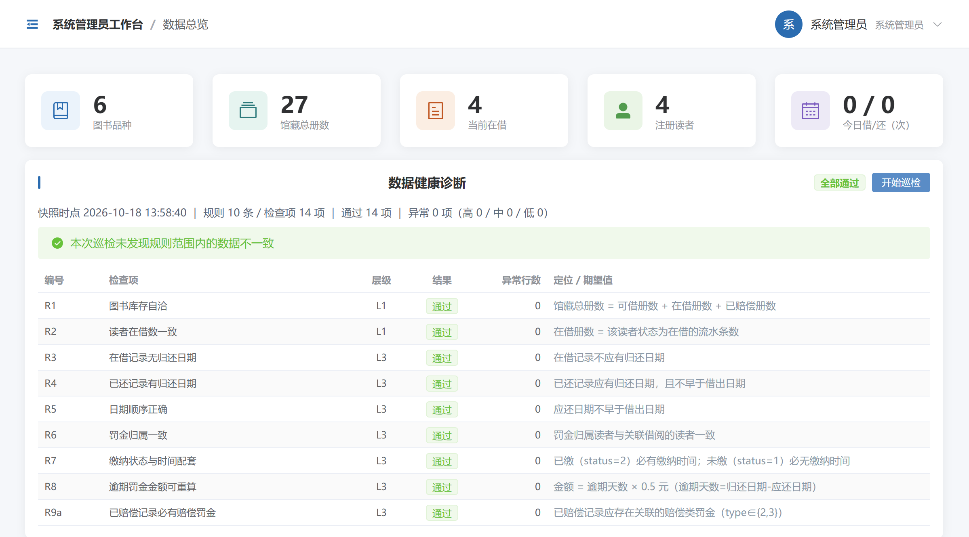
图 5-9 数据健康诊断

6 系统测试
本章依据需求分析阶段确定的指标，对系统开展功能、性能与安全测试，并统计与分析结果。

6.1 测试环境与测试方法
测试在单机环境下进行，环境配置如表 6-1 所示。
表 6-1 测试环境配置
类别 | 配置
操作系统 | Windows 11（版本 10.0.26300，x86_64）
后端环境 | Spring Boot 3.2.5 + JDK 21 + MyBatis-Plus 3.5.5，端口 8080
前端环境 | Vue 3 + Vite 5.4（开发服务器端口 5173）
数据库 | MySQL 8.0.43（库 library_db，8 张表，含全套演示数据）
浏览器 | Chrome / Edge（最新正式版本）；自动化浏览器套件基于 Playwright Chromium 内核执行

续表 6-1
类别 | 配置
测试工具 | 自研接口自动化测试脚本（Python）、curl、系统内置接口文档（Knife4j）
测试设计参照计算机软件测试规范^{[21]}，以黑盒测试为主：功能测试按角色与模块设计用例，覆盖正常路径与异常边界（等价类划分与边界值分析相结合）；接口层测试由自动化脚本执行，保证可重复与可回归；性能测试对核心接口采样响应时间，并分别在万级数据量与多线程并发条件下实测；安全测试针对 SQL 注入、XSS、越权与未授权访问等风险设计用例。

6.2 功能测试

6.2.1 功能用例与结果
本章共执行测试用例 49 条，其中功能测试 39 条（本节）、安全测试 8 条（6.4 节）、性能测试 2 条（6.3 节）。表 6-6 所列“登录防爆破”一项，是源码静态确认与测试探针运行中触发账号锁定后的补充观察，不计入上述 49 条正式用例。功能用例覆盖认证登录、用户管理、权限控制、图书档案、借阅业务与统计分析等模块，全部执行完毕，部分代表性用例如表 6-2 所示（完整用例清单见随附的系统测试报告：功能用例 TC-01～TC-39、安全用例 SC-01～SC-08、性能用例 PF-01～PF-02）。39 条功能用例按模块分布为：认证 5 条、用户管理 11 条、权限控制 3 条、图书档案 6 条、分类与出版社各 1 条、借阅业务 10 条、统计报表 2 条。表 3-2 中未在本节单列的用例（借阅规则查看、公告管理、操作日志查询、罚金管理、赔偿登记、我的借阅、个人罚金查询与个人中心）由 6.2.2 的自动化回归套件覆盖，其断言分布见表 6-3。
表 6-2 功能测试用例（节选）
编号 | 测试项 | 输入与操作 | 预期结果 | 实际结果
TC-03 | 错误密码登录 | admin + 错误密码 | 提示“登录名或密码错误” | 一致，通过
TC-04 | 冻结账号登录 | 冻结账号 reader002 登录 | 提示“账号已冻结” | 一致，通过

续表 6-2
编号 | 测试项 | 输入与操作 | 预期结果 | 实际结果
TC-05 | 登录参数为空 | 提交空用户名与密码 | 返回 400 与字段级提示 | 一致，通过
TC-11 | 重复登录名校验 | 新增已存在的登录名 | 拒绝并提示已存在 | 一致，通过
TC-17 | 读者越权访问用户接口 | 以读者令牌请求 /users | 返回 403 无权限 | 一致，通过
TC-18 | 未认证访问受保护接口 | 不携带令牌请求 | 返回 401 未登录 | 一致，通过
TC-20 | 图书分页检索 | 关键词与分类组合条件 | 返回过滤后的分页列表 | 一致，通过
TC-25 | ISBN 重复校验 | 新增已存在的 ISBN | 拒绝并提示 | 一致，通过
TC-28 | 借书成功 | 正常读者借库存充足图书 | 生成记录、库存减一 | 一致，通过
TC-29 | 库存不足借书 | 借阅无可借库存的图书 | 提示“库存不足” | 一致，通过
TC-30 | 超借阅上限 | 已借满 5 册的读者再借 | 提示“已达上限” | 一致，通过
TC-32 | 欠费读者借书 | 有未缴罚金的读者借书 | 提示“先缴清罚金” | 一致，通过
TC-34 | 逾期还书罚金 | 归还已逾期记录 | 生成罚金 = 逾期天数 × 0.5 元 | 一致，通过
TC-37 | 逾期不可续借 | 对逾期记录发起续借 | 提示“已逾期无法续借” | 一致，通过

6.2.2 自动化回归测试
为防止缺陷修复引入回归，系统配备覆盖业务全流程、接口、安全（含越权矩阵与伪造令牌）与浏览器四个层次的自动化回归套件，共 12 个套件 386 项断言。Web 系统测试实践表明，接口层与界面层自动化测试配合使用，能有效提高回归效率和缺陷发现率^{[22]}。把测试用例由 AI 辅助自动生成并叠加浏览器端断言，可进一步压缩回归成本^{[23] NETTUR}。最近一次全量执行（2026 年 10 月 19 日，12/12 套件）386 项断言全部通过，执行记录见 test/artifacts/audit_20261019_210604.md，套件构成如表 6-3 所示。
表 6-3 自动化回归套件构成
套件 | 覆盖重点 | 断言数 | 结果
业务全流程（e2e） | 登录→检索→借书→还书→罚金→统计完整链路，含审计留痕 26 类 | 119 | 全部通过
核心接口冒烟 | 核心接口可用性与数据基线 | 55 | 全部通过
数据不变量与并发 | CRUD、赔偿、个人中心、并发（含 2 条库存对账不变量断言） | 33 | 全部通过
接口用例 | 接口级正常/异常场景与错误码 | 31 | 全部通过
安全专项 | 日志注入、错误信息、数值边界、IDOR 越权、审计账实、JWT 伪造 | 25 | 全部通过
边界专项 | 空串、超长值、异常请求头、分页越界、404 语义一致性 | 22 | 全部通过
分页专项 | 分页遍历一致性（零遗漏、零重复） | 9 | 全部通过
并发借书专项 | 同一图书并发借出仅一次成功 | 5 | 全部通过
创新点专项 | 生成列唯一索引（未删除唯一 / 删除后复用 / ISBN 同机制）、密码指纹令牌失效（改密后旧令牌即时失效） | 25 | 全部通过
数据一致性巡检专项 | 报告结构、规则清单、权限、只读性、口径一致、注入检出与复查归零、明细限流 | 29 | 全部通过
浏览器专项（2 套件） | 页面路由越权防护、刷新一致性等 | 33 | 全部通过
合计 | 12 个套件（后端 10 + 浏览器 2） | 386 | 全部通过

续表 6-3
套件 | 覆盖重点 | 断言数 | 结果
数据一致性巡检专项 | 报告结构、规则清单、权限、只读性、口径一致、注入检出与复查归零、明细限流 | 29 | 全部通过
浏览器专项（2 套件） | 页面路由越权防护、刷新一致性等 | 33 | 全部通过
合计 | — | 386 | 全部通过
巡检的 14 项检查在演示数据集上逐条实测：注入异常后全部检出（14/14），合法边界未误报（4/4）。双向验证脚本为 test/perf/verify_audit_rules.py，执行记录见 test/artifacts/verify_audit_rules_20261019.md；该脚本建独立探针库注入 14 类异常后逐条校验，结束后自动清理。逐条规则 SQL 在万级数据下实测：最慢 103 ms、串行合计约 1.04 s；该口径为规则 SQL 逐条耗时之和，并非 /audit/run 接口的端到端时延。
此外，针对创新点②的生成列唯一索引机制补充了一组专项用例（该专项计入 386 项断言基线，不单独计入 49 条用例）（test/innovation_test.py，15 项断言，另含 1 项共享前置登录，脚本合计 25 项；执行记录见 test/artifacts/innovation_20261019_1855.md）：未删除时同名账号重复创建被唯一约束拒绝；逻辑删除后生成列 uk_username 归 NULL，同名账号可成功重建，且同名未删除记录始终只有 1 条；图书 ISBN 走同一机制（uk_isbn），删除后同 ISBN 亦可重建。

6.3 性能测试
Web 系统性能测试通常围绕响应时间与并发承载能力展开，并以负载、尖峰、浸泡等不同压测模式评估服务器容量^{[24]}。以 JMeter 施加负载的实测研究也表明，响应时间与吞吐量必须结合并发规模共同评价，单一指标不足以说明系统容量^{[25]}。本系统接口响应时间采用重复请求取均值的方式测量，万级数据量场景通过临时灌入 1 万条图书与 5 万条借阅记录实测，测后恢复演示数据，结果如表 6-4 所示。
表 6-4 接口响应时间实测结果
测试场景 | 数据量 | 实测耗时 | 需求指标 | 结果
用户登录 | 常规 | 83.5 ms | ≤ 500 ms | 达标
用户列表分页 | 常规 | 13.1 ms | ≤ 500 ms | 达标
月度借阅趋势聚合 | 万级 | 25.5 ms | ≤ 500 ms | 达标
借阅热度排行（TOP10） | 万级 | 11.0 ms | ≤ 500 ms | 达标
用户角色/状态筛选 | 万级 | 17.5 ms | ≤ 500 ms | 达标
在借记录查询 | 万级 | 4.8 ms | ≤ 500 ms | 达标
图书关键词（中缀）检索 | 万级 | 18.5 ms | ≤ 500 ms | 达标
实测表明，7 项场景的响应时间均远优于 500 毫秒的需求指标（其中 5 项在万级数据量下实测，登录与用户列表分页两项为常规数据量）；其中趋势聚合与热度排行通过补充索引由全表扫描优化为索引扫描，降至几十毫秒以内；图书关键词中缀匹配属全表扫描语义，耗时随数据量近似线性增长，万级下为 18.5 毫秒，可接受。表 3-3 的页面首屏时间受前端渲染与网络环境影响，本次以接口侧响应时间与浏览器专项套件的页面级断言间接验证；如需页面级实测数值，可在实际部署环境用浏览器开发者工具复测。各项实测值与需求指标的对比如图 6-1 所示（横轴为对数刻度，以便同时呈现毫秒级差异；表中数值为 20 次采样的均值）。
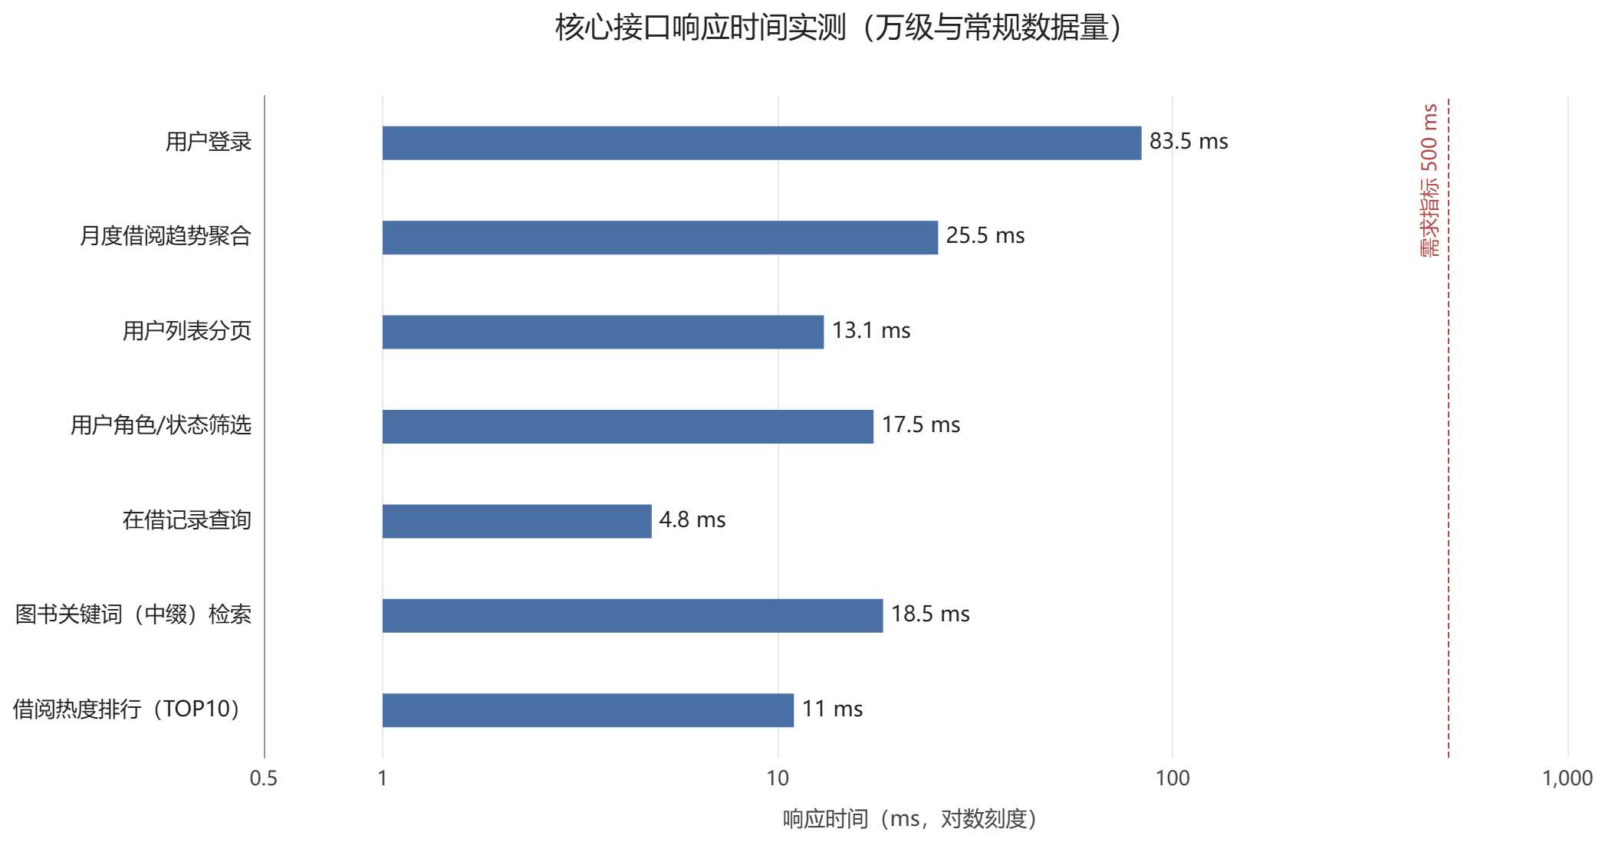
图 6-1 核心接口响应时间实测（万级与常规数据量，对数刻度）
并发容量测试对核心接口持续发起请求（每接口 300 次），分别以并发 10 与 50 执行，累计 2400 次请求、零错误；该实验使用演示种子数据量（8 表，图书 27 册、用户 6 个），与表 6-4 的万级数据量口径不同；并发 50 的结果如表 6-5 所示。
表 6-5 并发容量实测结果（并发 50）
接口 | QPS | P95 | P99 | 错误数
用户登录 | 120.6 | 452.7 ms | 469.0 ms | 0
图书列表查询 | 982.6 | 56.5 ms | 73.0 ms | 0
借阅记录查询 | 1563.6 | 29.3 ms | 35.4 ms | 0
统计总览查询 | 1403.3 | 29.0 ms | 34.8 ms | 0
结果显示：读接口在并发 50 下保持 900 以上的吞吐量（借阅记录查询最高 1563.6），P95 不超过 57 毫秒；登录接口吞吐较低（120.6 QPS），瓶颈为 BCrypt 慢哈希校验（单次约 60 至 80 毫秒），属抗暴力破解的安全设计代价，且最坏情况（P99 为 469.0 毫秒）仍满足 500 毫秒指标。表 6-4 为各接口多次采样的均值口径，表 6-5 同时给出请求级分布的 P95/P99 分位，两者互补。压测脚本为 test/perf/bench_api.py，最近一次实测记录见 test/artifacts/bench_api_20261019.md；不同机器配置与采样时点下数值会有波动，表中为其中一次实测。

6.4 安全测试
软件安全性与功能正确性同属软件测试关注的核心质量维度^{[26]}。安全测试覆盖注入攻击、脚本注入、越权与未授权访问、密码存储与信息泄露等场景，结果如表 6-6 所示。
表 6-6 安全测试结果
测试项 | 测试方法 | 测试结果
SQL 注入（检索） | 检索词传入 ' OR '1'='1 | 参数化处理，未泄露数据
SQL 注入（登录） | 密码传入注入语句 | 认证未被绕过
XSS 脚本注入 | 检索词传入 <script> 标签 | 模板转义，脚本未执行
越权访问 | 读者令牌访问管理员接口 | 返回 403 拒绝
未授权访问 | 无令牌访问受保护接口 | 返回 401 拒绝
密码加密存储 | 查库核验密码字段 | 存储为 BCrypt 密文，无明文
接口防泄露 | 检查登录响应体 | 不含密码等敏感字段
冻结账号二次防护 | 已登录账号被冻结后请求 | 拦截器实时拦截，返回 401
登录防爆破 | 同一账号 10 分钟内连续失败 5 次 | 触发临时锁定，提示“登录失败次数过多，账号已临时锁定”；锁定期间正确口令亦被拒
安全专项套件还验证了另一组防线：去除签名、篡改签名、算法置空三类伪造令牌全部被拒绝，角色越权矩阵下全部接口组合的访问控制均按预期生效。
针对创新点③的密码指纹令牌失效同样补充了专项用例（9 项断言）：改密前令牌可正常访问；管理员重置密码后，旧令牌立即返回 401，新密码可正常登录、原密码不再可用；对照组中篡改令牌同样被拒，说明 401 来自密码指纹校验而非令牌自然过期。

6.5 测试结论
测试中发现并修复的缺陷如表 6-7 所示。
表 6-7 测试中发现并修复的缺陷
编号 | 缺陷描述 | 严重程度 | 修复情况
BUG-01 | 测试数据密码为占位哈希，导致账号无法登录 | 高 | 已修复并复测通过
BUG-02 | 编辑用户时不传登录名被参数校验误拦截 | 中 | 已修复并复测通过
BUG-03 | 逻辑删除后同名账号无法重新新增（唯一索引冲突） | 高 | 已修复并复测通过
BUG-04 | 冻结账号在令牌有效期内仍可访问接口 | 中 | 已修复并复测通过
BUG-05 | 前端“重置密码”按钮未调用后端接口 | 中 | 已修复并复测通过

按严重程度统计，5 处缺陷中高严重度 2 处、中严重度 3 处，分布如图 6-2 所示。
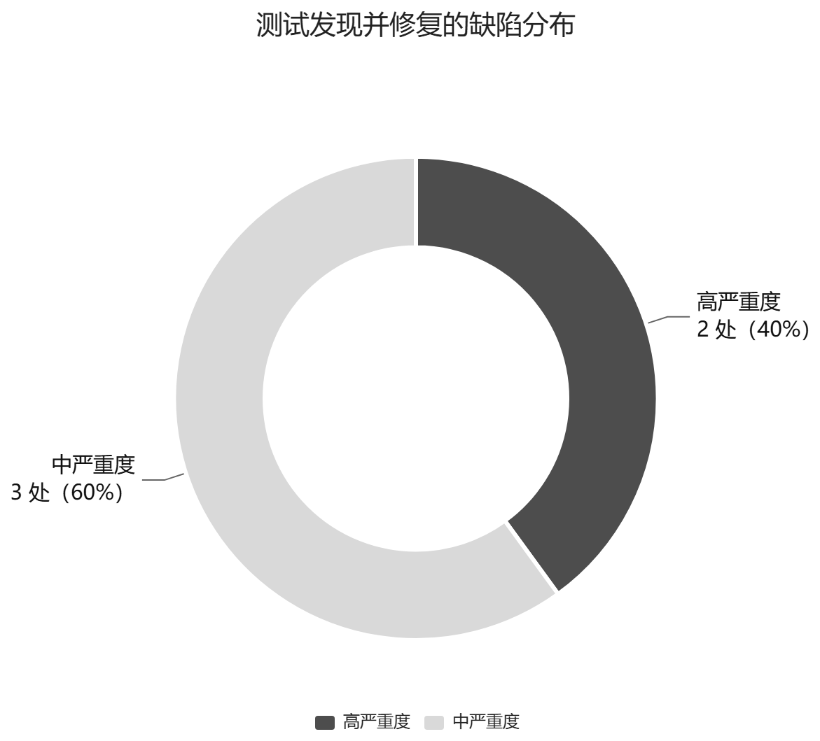
图 6-2 测试发现并修复的缺陷分布
综合三方面结果，并参考面向 Web 端系统的测试评价思路^{[27]}归纳：功能上，49 条测试用例（功能 39 条、安全 8 条、性能 2 条）全部执行完毕、通过率 100%（表 6-6 的“登录防爆破”为补充观察项，不单独计入 49 条），各模块在正常路径与异常边界下的行为均与预期一致；过程共发现并修复缺陷 5 处（含高严重度 2 处），修复后全部复测通过，并建立 386 项自动化回归断言。性能上，核心接口响应时间与读接口并发容量满足需求指标，万级数据量下查询性能良好。安全上，注入、越权、未授权与密码泄露等风险点均得到有效防护。总体来看，除①首屏时间为间接验证、②借书还书写接口响应时间未单独采样、③表 3-3 的 10 笔借书并发未作同规模压测（以并发规模 2 的专项用例验证）外，功能、安全及其余性能指标均经实测达到设计要求，可以交付使用。

7 总结与展望

7.1 工作总结
本文围绕“基于SpringBoot+Vue的图书借阅管理系统设计与实现”，完成了从需求分析、系统设计、编码实现到测试验证的完整软件工程实践，实现了一套面向中小型图书馆的 B/S 架构图书借阅管理 Web 系统。系统设置系统管理员、图书管理员与读者三类角色，覆盖图书档案、读者账号、借书还书办理、逾期罚金、数据统计以及公告管理等核心功能，并设计了面向管理员的运行时数据一致性巡检，用于检测并定位冗余字段与借阅流水之间可能出现的不一致，形成从档案管理到借书、还书、续借、罚金、统计的完整业务链条。
整个过程与开题设定一致：需求分析阶段梳理三类角色职责与使用场景，形成 22 项用例描述，确定借阅上限、借期、罚金标准等核心规则，并提出性能、安全与可用性指标；设计阶段确定前后端分离与分层架构，完成 8 张数据表与 44 个核心接口的设计，以及基于 JWT 与角色权限的认证授权方案；编码阶段完成后端统一响应封装、全局异常处理、登录认证与接口级权限控制，重点攻克借还业务的事务一致性与并发防超借，并实现了按风险分层的运行时数据一致性巡检，前端完成 16 个页面组件、动态路由与请求统一封装，并以统计图表实现数据看板；测试阶段执行 49 条用例，通过率 100%，配套自动化回归套件 386 项断言全部通过，5 处缺陷均已修复复测；另整理了设计文档、测试报告、部署说明与运行手册。
本文的创新点主要体现在以下三个方面（属工程应用层面的机制设计与验证）：一是面向冗余数据的运行时一致性巡检机制，按风险来源分层组织检查规则并逐条声明逻辑删除可见性，全部规则置于同一只读事务以保证报告自洽，经 14 项检查（10 条规则）的双向验证与万级性能实测；二是以数据库生成列配合唯一索引解决逻辑删除与唯一约束的冲突，使已删除记录的登录名、读者证号与 ISBN 可复用而未删除记录仍唯一，在用户、图书、分类、出版社四张表的表结构上落地（见 4.3.4），并由专项用例覆盖“未删除唯一”与“删除后复用”两个方向（见 6.2）；三是基于密码指纹的令牌失效机制，改密或重置密码后旧令牌立即失效，覆盖修改密码与重置密码两条入口（见 5.4.3），专项用例验证改密后旧令牌立即返回 401、新密码可正常登录（见 6.4）。
本系统未引入第三方后台管理脚手架或代码生成器模板；后端基于 Spring Boot 与 MyBatis-Plus、前端基于 Vue 3 与 Element Plus 等公开开源库自行搭建，业务代码由作者编写。

7.2 系统不足与改进方向
受开发周期与项目定位所限，系统仍有不足。规模方面，系统采用单实例部署，未引入缓存和消息队列，登录路径受 BCrypt 慢哈希影响吞吐偏低，读写压在单一数据库上，更高并发场景需要架构层面的扩展。功能方面，在线支付与短信、邮件通知没有实现，罚金采用线下收取、系统登记的方式，到期提醒以列表高亮替代，图书预约与个性化推荐等增强服务暂未提供。测试方面，性能测试局限在单机环境，未做长时间稳定性与真实网络条件下的测试。
后续改进方向：引入 Redis 缓存高频查询数据^{[28]}，并为登录令牌增加主动吊销机制；接入在线支付与消息通知服务，补上图书预约与基于借阅行为的个性化推荐^{[29]}；补齐压力测试与长时间稳定性测试，扩展移动端适配。

7.3 未来展望
图书馆业务的数字化、智能化程度还在提高，本系统仍有演进空间：一是移动化，开发移动端页面或小程序，把检索、续借、到期提醒等高频操作延伸到手机端^{[30]}；二是云化与平台化，容器化部署与微服务化拆分，对接校园统一身份认证与数据中心，权限认证可参考成熟的框架级方案^{[31]}；三是智能化，基于借阅数据做行为分析与挖掘，给出个性化推荐与馆藏结构优化建议^{[32]}。这次毕业设计让作者完整经历了一遍软件开发全过程，对软件工程方法的理解更深了一层，Spring Boot、Vue 3、MySQL 等技术也从书本知识变成了实际应用。

参考文献
[1] 刘倩雯, 胡娟, 柯平. 智慧图书馆实践模型: 基于国际典型案例的探索[J]. 图书情报工作, 2025, 69(18): 3-15.
[2] 刘玮玮. 基于SSM框架图书借阅管理系统的研究与实现[J]. 工业控制计算机, 2024, 37(6): 139-141.
[3] 丁禹钧, 朱一龙, 王雪静. 基于SpringBoot和Vue的高校学生社团管理系统[J]. 电脑编程技巧与维护, 2025(9): 110-112,165.
[4] 孔倩. 基于前后端分离架构的图书馆现刊现报划到系统设计与分析——以上海图书馆为例[J]. 数字技术与应用, 2025, 43(5): 211-213.
[5] 邹永霞. 智慧图书馆信息管理系统的设计与实现[J]. 信息记录材料, 2026, 27(2): 39-41,65.
[6] 廖凤露, 许毅, 汤伟. 图书馆数据可视化大屏系统的设计与实现[J]. 电脑与信息技术, 2025, 33(3): 79-83,97.
[7] 汤鑫, 杨贞萍, 杨灿, 等. 基于SpringBoot和Vue的图书馆座位预约系统的设计与实现[J]. 电脑知识与技术, 2024, 20(11): 87-90.
[8] 林辉, 杨小容. 基于微信小程序的图书管理系统[J]. 电子设计工程, 2024, 32(12): 136-140.
[9] 邬立明. 大数据背景下基层图书馆管理信息化建设存在的问题及对策[J]. 中国管理信息化, 2024, 27(22): 184-186.
[10] YASIR A M, AJI T W. Design and implementation of a web-based RFID-enabled library visitor attendance and management system: a case study at STMKG[J]. Journal of Computation Physics and Earth Science, 2026, 5(2): 129-136.
[11] JONES M, BRADLEY J, SAKIMURA N. JSON Web Token (JWT): RFC 7519[S/OL]. 2015[2026-10-09]. https://www.rfc-editor.org/rfc/rfc7519.
[12] FIELDING R T. Architectural styles and the design of network-based software architectures[D]. Irvine: University of California, Irvine, 2000.
[13] STJEPANOVIĆ K, ŠIMEC A. Methodological approach to REST API design with the implementation of authentication and authorization using JSON Web Token (JWT)[J]. Elektronički zbornik radova Veleučilišta u Šibeniku, 2026, 20(1-2): 251-260.
[14] SANDHU R S, COYNE E J, FEINSTEIN H L, et al. Role-based access control models[J]. IEEE Computer, 1996, 29(2): 38-47.
[15] ASROFI N, KASMAWI K, RISTRA P. Implementation of role-based access control (RBAC) in a web-based mosque information system[J]. Jurnal Ilmiah Teknologi Informasi Asia, 2026, 20(2): 1-10.
[16] PROVOS N, MAZIÈRES D. A future-adaptable password scheme[C]//Proceedings of the 1999 USENIX Annual Technical Conference. Berkeley: USENIX Association, 1999: 81-91.
[17] PARLIKA R, NASUTION M R, YUSWANTO D R. Comparative analysis of performance and security static and dynamic JSON Web Token (JWT)[J]. Jurnal Serumpun Teknik Informatika, 2026, 1(2): 53-58.
[18] DOLIA D P, HARIYANI M A. A cryptography-enforced SQL query integrity framework for complete SQL injection prevention[J]. International Journal of Scientific Research in Engineering and Management, 2026, 10(3): 1-9.
[19] 时业茂, 颜晓宏, 刘卫. 基于Spring Boot整合SSMP框架实现图书管理系统[J]. 电脑编程技巧与维护, 2023(6): 82-84.
[20] NGUYEN T, KAWASHIMA H. Fairly decentralizing a hybrid concurrency control protocol for real-time database systems[J]. Concurrency and Computation: Practice and Experience, 2025, 37(4-5): e70018.
[21] 国家质量监督检验检疫总局, 中国国家标准化管理委员会. 计算机软件测试规范: GB/T 15532—2008[S]. 北京: 中国标准出版社, 2008.
[22] 周高明, 王佳伟. 基于Web系统的UI和接口自动化测试的对比分析[J]. 电脑编程技巧与维护, 2025(10): 62-65.
[23] NETTUR S B, KARPURAPU S, NETTUR U, et al. Cypress Copilot: development of an AI assistant for boosting productivity and transforming web application testing[J]. IEEE Access, 2025, 13: 3215-3229.
[24] PINASTAWA I W R, PRADANA M G, MAULANA N. Web server performance evaluation: comparing Nginx and Apache using K6 testing methods for load, spike, soak, and performance[C]//2024 International Conference on Informatics, Multimedia, Cyber and Information System (ICIMCIS). Piscataway: IEEE, 2024: 1002-1007.
[25] ANNISA A, ARDIANA M, RAHAYU P N, et al. Performance evaluation of web applications using JMeter load testing for server capacity and response efficiency[J]. Journal of Applied Informatics and Computing, 2026, 10(1): 585-590.
[26] 李凤雯, 周兰英, 张一凡. 软件测试与软件安全性的整体性分析与探析[J]. 数字技术与应用, 2023, 41(9): 225-227.
[27] 杨琨, 孙美艳, 张骞, 等. 面向Web端财务类系统的软件测试方法[J]. 铁路计算机应用, 2023, 32(3): 60-63.
[28] 鲍海静, 唐超礼. 基于动态热度评估与3级划分的Redis缓存优化方法[J]. 湖北民族大学学报（自然科学版）, 2026, 44(1): 87-91,100.
[29] 王刚, 郭雪梅. 融合图书属性和用户借阅行为分析的自适应图书推荐研究[J]. 新世纪图书馆, 2024(12): 60-67,85.
[30] 艾智勇. 基于微信小程序的图书馆移动服务优化策略[J]. 信息记录材料, 2026, 27(3): 174-176.
[31] 许华琳. 基于Spring Security的权限认证系统设计与实现[J]. 电脑知识与技术, 2026, 22(15): 61-63.
[32] 姚震, 杨冉. 山东农业大学图书馆读者和图书借阅记录数据集[J]. 图书馆杂志, 2026, 45(3): 72-76.

附 录
编号规则依据学校《指导手册·写作规范》第 7 条：附录依次为"附录 1、附录 2……"。
本附录共 4 项：数据库建表脚本、核心接口请求与响应示例、自动化回归测试套件构成、系统部署与运行说明。
说明：本附录引用的 docs/、test/、deploy/ 目录文件（如 docs/04_数据库设计.sql、test/run_all.py、deploy/backup.sh）均随论文电子附件与系统交付包一并提交，此处保留工程内路径以便复现。

附录 1 数据库建表脚本
系统数据库 library_db 共 8 张表（sys_user、category、publisher、book、borrow_record、fine_record、notice、operation_log），关键建表语句节选如下（完整脚本见电子附件 docs/04_数据库设计.sql）。其中 username、reader_no、isbn、分类名与出版社名的“未删除唯一”约束由生成列唯一索引实现（逻辑删除时生成列取空值、不参与唯一约束），见本附录第三部分；测试数据（INSERT 语句）因篇幅略去，完整脚本见 docs/04_数据库设计.sql。
-- ============================================================
-- 图书借阅管理系统（LibMS）数据库建表脚本
-- 数据库：MySQL 8.0 引擎：InnoDB 字符集：utf8mb4
-- 编制日期：2026-09-09 配套文档：docs/04_数据库设计.md
-- 执行顺序：本脚本自上而下整体执行即可（完整版含建表/测试数据/索引/核对；本附录略去测试数据）
-- ============================================================

CREATE DATABASE IF NOT EXISTS `library_db` DEFAULT CHARACTER SET utf8mb4 COLLATE utf8mb4_general_ci;
USE `library_db`;

SET FOREIGN_KEY_CHECKS = 0;
DROP TABLE IF EXISTS `operation_log`;
DROP TABLE IF EXISTS `notice`;
DROP TABLE IF EXISTS `fine_record`;
DROP TABLE IF EXISTS `borrow_record`;
DROP TABLE IF EXISTS `book`;
DROP TABLE IF EXISTS `publisher`;
DROP TABLE IF EXISTS `category`;
DROP TABLE IF EXISTS `sys_user`;
SET FOREIGN_KEY_CHECKS = 1;

-- ============================================================
-- 第一部分：建表语句（按依赖顺序：先父表后子表）
-- ============================================================

-- ------------------------------------------------------------
-- 1. sys_user 用户表（读者与管理员统一账号表）
-- ------------------------------------------------------------
CREATE TABLE `sys_user` (
`id` BIGINT UNSIGNED NOT NULL AUTO_INCREMENT COMMENT '主键',
`username` VARCHAR(30) NOT NULL COMMENT '登录名（唯一）',
`password` VARCHAR(100) NOT NULL COMMENT '密码（BCrypt 加密存储，禁止明文）',
`real_name` VARCHAR(30) NOT NULL COMMENT '真实姓名',
`role` VARCHAR(20) NOT NULL DEFAULT 'READER' COMMENT '角色：ADMIN 系统管理员 / LIBRARIAN 图书管理员 / READER 读者',
`reader_no` VARCHAR(30) NULL COMMENT '读者证号（仅读者角色填写，唯一；管理员为 NULL）',
`gender` TINYINT NOT NULL DEFAULT 0 COMMENT '性别：0未知 1男 2女',
`phone` VARCHAR(20) NULL COMMENT '联系电话',
`status` TINYINT NOT NULL DEFAULT 1 COMMENT '账号状态：1正常 0冻结',
`borrowed_count` INT NOT NULL DEFAULT 0 COMMENT '当前在借册数（冗余字段，借书上限校验用）',
`create_time` DATETIME NOT NULL DEFAULT CURRENT_TIMESTAMP COMMENT '创建时间',
`update_time` DATETIME NOT NULL DEFAULT CURRENT_TIMESTAMP ON UPDATE CURRENT_TIMESTAMP COMMENT '更新时间',
`deleted` TINYINT NOT NULL DEFAULT 0 COMMENT '逻辑删除：0未删 1已删',
PRIMARY KEY (`id`),
KEY `idx_username` (`username`),
KEY `idx_reader_no` (`reader_no`)
) ENGINE = InnoDB AUTO_INCREMENT = 1 DEFAULT CHARSET = utf8mb4 COLLATE = utf8mb4_general_ci COMMENT = '用户表（读者与管理员统一账号）';

-- ------------------------------------------------------------
-- 2-4. category / publisher / book 表（结构同构，完整 DDL 见电子附件）
-- 5. borrow_record 借阅记录表（依赖 sys_user、book）
-- ------------------------------------------------------------
CREATE TABLE `borrow_record` (
`id` BIGINT UNSIGNED NOT NULL AUTO_INCREMENT COMMENT '主键',
`user_id` BIGINT UNSIGNED NOT NULL COMMENT '借阅读者外键 → sys_user.id',
`book_id` BIGINT UNSIGNED NOT NULL COMMENT '图书外键 → book.id',
`borrow_date` DATE NOT NULL COMMENT '借出日期',
`due_date` DATE NOT NULL COMMENT '应还日期（借出日+30天，续借再+30天）',
`return_date` DATE NULL COMMENT '实际归还日期（NULL 表示未归还）',
`status` TINYINT NOT NULL DEFAULT 1 COMMENT '状态：1在借 2已还 3已赔偿',
`renew_count` TINYINT NOT NULL DEFAULT 0 COMMENT '已续借次数（0或1，每册限续借一次）',
`create_time` DATETIME NOT NULL DEFAULT CURRENT_TIMESTAMP COMMENT '创建时间',
`update_time` DATETIME NOT NULL DEFAULT CURRENT_TIMESTAMP ON UPDATE CURRENT_TIMESTAMP COMMENT '更新时间',
PRIMARY KEY (`id`),
-- 复合索引在表内声明：外键可复用以其首列为最左前缀的现有索引，避免 MySQL 为外键再自动建一个
-- 单列索引（否则 user_id 上会出现 fk_borrow_user 与 idx_user_status 两份等价索引，形成写放大）
KEY `idx_user_status` (`user_id`, `status`),
KEY `idx_due_status` (`due_date`, `status`),
CONSTRAINT `fk_borrow_user` FOREIGN KEY (`user_id`) REFERENCES `sys_user` (`id`) ON DELETE RESTRICT ON UPDATE CASCADE,
CONSTRAINT `fk_borrow_book` FOREIGN KEY (`book_id`) REFERENCES `book` (`id`) ON DELETE RESTRICT ON UPDATE CASCADE
) ENGINE = InnoDB AUTO_INCREMENT = 1 DEFAULT CHARSET = utf8mb4 COLLATE = utf8mb4_general_ci COMMENT = '借阅记录表';

-- ------------------------------------------------------------
-- 6-8. fine_record / notice / operation_log 表（结构同构，完整 DDL 见电子附件）
-- 第二部分：索引创建语句（物理外键列已由 MySQL 自动建索引，
-- 此处仅补充唯一索引与业务查询索引）
-- ============================================================

-- 图书：ISBN 普通索引（检索高频；"未删除唯一"由下方生成列唯一索引 uk_book_isbn 保证）
CREATE INDEX `idx_book_isbn` ON `book` (`isbn`);

-- 图书：书名前缀索引（书名模糊检索）
CREATE INDEX `idx_book_title` ON `book` (`title`(20));

-- 图书：累计借阅次数索引（借阅热度 TOP10 按 borrow_count 排序，避免全表扫描 + filesort）
CREATE INDEX `idx_book_borrow_count` ON `book` (`borrow_count`);

-- 用户：角色+状态+创建时间复合索引（用户列表按角色/状态筛选、注册读者数统计；
-- 末位列入 create_time 使列表的 ORDER BY create_time DESC 可直接借力索引，避免规模下的 filesort）
CREATE INDEX `idx_user_role_status` ON `sys_user` (`role`, `status`, `create_time`);

-- 用户：删除标记+创建时间复合索引（用户列表"无 role 过滤"的默认路径
-- ORDER BY create_time DESC 在规模化数据下走 filesort——本索引以 deleted 等值 + create_time 排序消除之；
-- 带 role 条件的路径继续由 idx_user_role_status 承担）
CREATE INDEX `idx_user_deleted_create_time` ON `sys_user` (`deleted`, `create_time`);

-- 借阅记录：借出日期索引（借阅记录按借出日期范围筛选、今日借书统计、近12个月趋势聚合）
CREATE INDEX `idx_borrow_date` ON `borrow_record` (`borrow_date`);

-- 公告：状态索引（前台仅展示已发布公告）
CREATE INDEX `idx_notice_status` ON `notice` (`status`);

-- 操作日志：时间索引（按时间区间查询审计日志）
CREATE INDEX `idx_log_create_time` ON `operation_log` (`create_time`);

-- ------------------------------------------------------------
-- 唯一性兜底（生成列 + 唯一索引）：未删除行参与唯一约束，逻辑删除后自动释放、可复用同名
-- 原理：MySQL 8.0 生成列 IF(deleted=0, 业务列, NULL)，NULL 不参与唯一约束，
-- 故 deleted=1 的历史行不占用唯一名额，删除后可重建同名；
-- 应用层"先查后插"仍保留（友好提示），此约束为并发竞态的原子兜底。
-- ------------------------------------------------------------
ALTER TABLE `sys_user`
ADD COLUMN `uk_username` VARCHAR(30) GENERATED ALWAYS AS (IF(`deleted` = 0, `username`, NULL)) STORED,
ADD COLUMN `uk_reader_no` VARCHAR(30) GENERATED ALWAYS AS (IF(`deleted` = 0, `reader_no`, NULL)) STORED;
CREATE UNIQUE INDEX `uk_sys_user_username` ON `sys_user` (`uk_username`);
CREATE UNIQUE INDEX `uk_sys_user_reader_no` ON `sys_user` (`uk_reader_no`);

ALTER TABLE `book`
ADD COLUMN `uk_isbn` VARCHAR(20) GENERATED ALWAYS AS (IF(`deleted` = 0, `isbn`, NULL)) STORED;
CREATE UNIQUE INDEX `uk_book_isbn` ON `book` (`uk_isbn`);

ALTER TABLE `category`
ADD COLUMN `uk_name` VARCHAR(50) GENERATED ALWAYS AS (IF(`deleted` = 0, `name`, NULL)) STORED;
CREATE UNIQUE INDEX `uk_category_name` ON `category` (`uk_name`);

ALTER TABLE `publisher`
ADD COLUMN `uk_name` VARCHAR(100) GENERATED ALWAYS AS (IF(`deleted` = 0, `name`, NULL)) STORED;
CREATE UNIQUE INDEX `uk_publisher_name` ON `publisher` (`uk_name`);

-- ============================================================
-- 第三部分：数据核对查询（执行后逐条核对）
-- ============================================================

-- 1. 核对表与数据量（预期：8 张表，行数 6/4/4/6/8/3/3/3）
SELECT 'sys_user' AS 表名, COUNT(*) AS 行数 FROM sys_user
UNION ALL SELECT 'category', COUNT(*) FROM category
UNION ALL SELECT 'publisher', COUNT(*) FROM publisher
UNION ALL SELECT 'book', COUNT(*) FROM book
UNION ALL SELECT 'borrow_record', COUNT(*) FROM borrow_record
UNION ALL SELECT 'fine_record', COUNT(*) FROM fine_record
UNION ALL SELECT 'notice', COUNT(*) FROM notice
UNION ALL SELECT 'operation_log', COUNT(*) FROM operation_log;

-- 2. 核对库存一致性：馆藏总数 = 可借册数 + 在借册数 + 已赔偿册数
SELECT b.title, b.total_stock AS 馆藏, b.stock AS 可借,
(SELECT COUNT(*) FROM borrow_record br WHERE br.book_id = b.id AND br.status = 1) AS 在借册数,
(SELECT COUNT(*) FROM borrow_record br WHERE br.book_id = b.id AND br.status = 3) AS 已赔偿册数,
(b.stock
+ (SELECT COUNT(*) FROM borrow_record br WHERE br.book_id = b.id AND br.status = 1)
+ (SELECT COUNT(*) FROM borrow_record br WHERE br.book_id = b.id AND br.status = 3)) AS 合计
FROM book b;
-- 预期：每行"合计"与"馆藏"相等，说明冗余库存字段与借阅流水完全一致

-- ============================================================

附录 2 核心接口请求与响应示例
系统接口统一返回 Result 结构，字段为 code（业务状态码）、msg（提示信息）、data（业务数据）；code 为 200 表示成功，500 表示业务失败，401 表示未登录，403 表示越权。本文所述 44 个接口中，除登录接口外其余 43 个均需在请求头携带登录令牌：token: <JWT>。以下请求与响应示例取自演示数据环境，字段名与系统实际实现一致。

附录 2.1 用户登录
请求：
POST /auth/login
Content-Type: application/json

{ "username": "admin", "password": "******" }
响应（登录成功时 msg 为"登录成功"，data 为 LoginVO，含令牌与用户信息；用户信息中不含密码字段）：
{
"code": 200,
"msg": "登录成功",
"data": {
"token": "eyJhbGciOiJIUzI1NiJ9.******.******",
"user": {
"id": 1, "username": "admin", "realName": "系统管理员",
"role": "ADMIN", "status": 1, "borrowedCount": 0
}
}
}
失败响应（密码错误、账号冻结等由业务异常统一转换）：
{ "code": 500, "msg": "登录名或密码错误", "data": null }

附录 2.2 办理借书
请求（BorrowDTO：userId 与 bookId）：权限为图书管理员。
POST /borrow
Content-Type: application/json
token: <JWT>

{ "userId": 3, "bookId": 2 }
响应（msg 由后端拼接应还日期，data 为新增的借阅记录；以下示例仅列关键字段，完整字段见表 4-6）：
{
"code": 200,
"msg": "借书成功，应还日期 2026-11-18",
"data": {
"id": 9, "userId": 3, "bookId": 2,
"borrowDate": "2026-10-19", "dueDate": "2026-11-18",
"returnDate": null, "status": 1, "renewCount": 0
}
}
失败响应（资格校验或库存校验未通过时，事务整体回滚）：
{ "code": 500, "msg": "库存不足或图书信息已变化，请重试", "data": null }

附录 2.3 办理还书（含逾期罚金）
请求（BorrowDTO：recordId）：权限为图书管理员。
POST /return
Content-Type: application/json
token: <JWT>

{ "recordId": 5 }
响应（ReturnResultVO：归还后的记录、逾期天数与应收罚金；msg 在逾期时给出提示；示例日期与金额按 2026-10-19 建库当日取值）：
{
"code": 200,
"msg": "还书成功，逾期 24 天，应收罚金 12.00 元，请线下收取后在罚金管理中标记已缴",
"data": {
"record": {
"id": 5, "userId": 6, "bookId": 5,
"borrowDate": "2026-08-26", "dueDate": "2026-09-25",
"returnDate": "2026-10-19", "status": 2, "renewCount": 0
},
"overdueDays": 24,
"fineAmount": 12.00
}
}

附录 2.4 越权访问示例
以读者令牌请求仅限系统管理员的接口时，由拦截器读取 @RequireRole 注解判定并拒绝：
GET /users?page=1&size=10
token: <读者 JWT>
{ "code": 403, "msg": "没有权限执行该操作", "data": null }

附录 3 自动化回归测试套件构成
系统配备统一审查运行器 test/run_all.py，按层次组织 12 个套件、共 386 项断言，全部执行通过。套件构成如下表。
附表 1 自动化回归测试套件构成
层次 | 覆盖对象 | 套件 | 项数
L0 | 种子基线与数据库不变量（8 表计数、库存自洽、在借数一致） | 各套件前置检查 | 内嵌
L1 | 传输层（gzip / Vary） | e2e 阶段 0 | 3
L2 | 接口功能、权限、安全、性能 | api_test | 31
L2+ | 边界输入（空串归一、超长值、异常请求头、分页越界、404 语义一致性） | boundary_test | 22
L2++ | 安全专项（日志注入、错误信息、数值边界、IDOR 越权、审计账实、JWT 伪造） | security_test | 25
L2+++ | 创新点专项验证（生成列复用 / 密码指纹令牌失效） | innovation_test | 25

续附表 1
层次 | 覆盖对象 | 套件 | 项数
L2+++ | 分页正确性（全量集合与分页集合一致、筛选、页边界） | pagination_test | 9
L3 | 全业务流（用例清单全量执行、审计留痕 26 类、审计粒度） | e2e_full_flow | 119
L3+ | 高频链路冒烟、端点探活、业务规则补充 | smoke_test | 55
L4 | CRUD、赔偿、个人中心、并发 | smoke_test2 | 33
L4+ | 并发防超借专项 | smoke_test3 | 5
L4++ | 数据一致性巡检（报告结构、权限、只读性、口径一致、注入检出与复查归零、明细限流） | audit_test | 29
L5 | 浏览器端（3 角色、8 页面、真实借还、路由边界与越权防护） | browser/（2 套件） | 25 + 8
合计：后端 353 项（119 + 55 + 33 + 5 + 31 + 22 + 25 + 9 + 29 + 25）+ 浏览器 33 项（25 + 8）= 386 项（注：表中 L1 的 3 项传输层断言含于 L3 的 e2e 119 项之内，逐行相加会得 389，实际合计以本行为准）。运行器在每个套件执行前自动重置数据库种子（执行建库脚本），避免套件间的顺序污染；判定以退出码为准，报告自动落盘至 test/artifacts/。另有 test/perf/ 两个可选脚本（verify_audit_rules.py 巡检验证、bench_audit_rules.py 万级耗时），不计入 386 项。

附录 4 系统部署与运行说明

附录 4.1 数据库部署
建库、建表、测试数据与索引由同一脚本完成：
mysql -u root -p --default-character-set=utf8mb4 < docs/04_数据库设计.sql
验证：USE library_db; SHOW TABLES; 预期 8 张表。Windows 环境必须显式指定 --default-character-set=utf8mb4，否则中文数据会因字符集不匹配报错。

附录 4.2 后端与前端启动
# 后端：打包并运行（内嵌 Tomcat，默认 8080 端口）
cd backend && mvn clean package -DskipTests
java -jar target/libms-backend-1.0.0.jar --server.port=8080

# 前端：开发模式（默认 5173 端口，代理 /api 到后端）
cd frontend && npm install && npm run dev
数据库口令与 JWT 密钥通过环境变量注入（DB_HOST、DB_PORT、DB_NAME、DB_USERNAME、DB_PASSWORD、JWT_SECRET），其中 DB_PASSWORD 与 JWT_SECRET 无默认值，缺失时后端启动即失败，以避免在生产环境误用默认口令。 Windows 环境下也可直接双击项目根目录的一键启动.bat，脚本按顺序启动上述后端与前端。

附录 4.3 备份与恢复
# 全量备份（mysqldump --single-transaction，不锁表；自动保留最近 7 天）
bash deploy/backup.sh

# 恢复
mysql -u root -p --default-character-set=utf8mb4 library_db < backup/library_YYYY-MM-DD_HHMMSS.sql
数据库每日备份与备份保留不少于 7 天对应第 3 章非功能性需求中的可用性指标。

附录 4.4 日志清理
应用日志与操作日志按部署环境的保留策略清理，部署脚本 deploy/log_cleanup.sh 提供按保留天数的日志清理，部署时按表 3-3 中「操作日志保留不少于 90 天」的指标配置保留期。

致 谢
行文至此，毕业设计即将画上句号。回望从选题、开题到系统开发与论文撰写的整个过程，最应感谢的是我的指导教师甘家其老师。从选题方向的确定、系统功能范围的取舍，到论文结构的调整与格式规范的核对，甘老师都给予了耐心细致的指导，并在关键节点多次提醒我补齐材料、核对口径，使这项工作得以按学校要求稳步推进。感谢软件工程学院的各位任课教师，几年来的专业课程为我完成本次设计与开发打下了基础。感谢同专业的同学们，在系统测试与调试阶段给予的帮助与讨论，让许多细节问题得以及时发现。感谢我的家人一直以来的理解与支持。这次毕业设计让我完整经历了一遍软件开发的流程，也让我对软件工程方法有了更切实的体会。文中若有不足之处，恳请各位老师批评指正。

